ДЕПАРТАМЕНТ ОБРАЗОВАНИЯ И НАУКИ ГОРОДА МОСКВЫ

ГОСУДАРСТВЕННОЕ БЮДЖЕТНОЕ ПРОФЕССИОНАЛЬНОЕ

ОБРАЗОВАТЕЛЬНОЕ УЧРЕЖДЕНИЕ ГОРОДА МОСКВЫ

**«Технологический колледж № 34»**

Работа к защите допущена

Заместитель директора

________Н. Ю. Кузнецова «__» ____________ 2023 г.

**ДИПЛОМНЫЙ ПРОЕКТ**

**Тема** Проектирование и разработка информационной системы для анализа усвоенных знаний по языку Python у школьников ООО «ПИКСЕЛЬ.СТАДИ»

**Специальность** 09.02.07 Информационные системы и программирование

код и наименование специальности

**Группа** Д04-2 ИСП

**Студент**  Гапеев Егор Евгеньевич

подпись Фамилия, имя, отчество

**Руководитель** Тотмянина Светлана Владимировна

подпись Фамилия, имя, отчество

**Дипломный проект представлен** « » 2023 г.

Москва 2023 г.

ДЕПАРТАМЕНТ ОБРАЗОВАНИЯ И НАУКИ ГОРОДА МОСКВЫ

ГОСУДАРСТВЕННОЕ БЮДЖЕТНОЕ ПРОФЕССИОНАЛЬНОЕ

ОБРАЗОВАТЕЛЬНОЕ УЧРЕЖДЕНИЕ ГОРОДА МОСКВЫ

#### «Технологический колледж № 34»

**Утверждено** на заседании ПЦК Защита информации и программирования протокол № 14

«23» марта 2023г.

**ИНДИВИДУАЛЬНОЕ ЗАДАНИЕ** по выполнению дипломного проекта

Студента Гапеева Егор Евгеньевича

Фамилия, имя, отчество

по специальности 09.02.07 Информационные системы и программирование

код и наименование специальности

Тема дипломного проекта Проектирование и разработка информационной системы для анализа усвоенных знаний по языку Python у школьников ООО «ПИКСЕЛЬ.СТАДИ»

Задание

1. Составить технико-экономическую характеристику предметной области и предприятия. Анализ деятельности «КАК ЕСТЬ».
2. Спроектировать и разработать информационную систему.
   1. Составить техническое задание.
   2. Сконструировать логотип и UX/UI-дизайн.
   3. Анализ существующих разработок и выбор стратегии автоматизации.
   4. Составить характеристику базы данных.
   5. Составить сценарий диалогов информационной системы.
   6. Реализация информационной системы.
3. Обосновать технико-экономическую целесообразности создания автоматизированной информационной системы.

Дата выдачи задания «29» марта 2023 г.

Срок окончания работы «09» июня 2023 г.

Руководитель дипломного проекта

_________________ Тотмянина Светлана Владимировна

подпись Фамилия, имя, отчество

#### СОДЕРЖАНИЕ

ВВЕДЕНИЕ 5

ГЛАВА 1. ТЕХНИКО-ЭКОНОМИЧЕСКАЯ ХАРАКТЕРИСТИКА ПРЕДМЕТНОЙ

ОБЛАСТИ И ПРЕДПРИЯТИЯ. АНАЛИЗ ДЕЯТЕЛЬНОСТИ «КАК ЕСТЬ» 8

1.1 Характеристика предприятия и его деятельности 8

1.2 Организационная структура управления предприятием 9

1.3 Характеристика комплекса задач, задачи и обоснование необходимости

автоматизации 11

1.3.1 Выбор комплекса задач автоматизации и характеристика существующих

бизнес-процессов 11

1.3.2 Определение места проектируемой задачи в комплексе задач и ее описание 14

1.3.3 Обоснования необходимости использования вычислительной техники для

решения задач 17

1.3.4 Анализ системы обеспечения информационной безопасности и защиты

информации 19

ГЛАВА 2. ПРОЕКТИРОВАНИЕ И РАЗРАБОТКА ИНФОРМАЦИОННОЙ

СИСТЕМЫ «PIXEL» 21

2.1 Техническое задание 21

2.2 Конструирование логотипа и UX/UI-дизайна 21

2.3 Анализ существующих разработок и выбор стратегии автоматизации 35

2.4 Характеристика базы данных 38

2.5 Сценарий диалога информационной системы 44

2.6 Реализация информационной системы 44

ГЛАВА 3. ТЕХНИКО-ЭКОНОМИЧЕСКОЕ ОБОСНОВАНИЕ 61

3.1 Технико-экономическое обоснование целесообразности создания

автоматизированной информационной системы 61

3.2 Расчет трудоемкости работ 61

3.3 Обоснование и расчет стоимости разработки приложения Documents 62

3.4 Расчет затрат на разработку автоматизированной системы 63

3.5 Расчет материальных затрат 64

3.6 Расчет стоимости машинного времени 65

3.7 Расчет общих затрат на заработную плату 67

3.8 Расчет страховых социальных отчислений 68

ЗАКЛЮЧЕНИЕ 71

СПИСОК ИСПОЛЬЗОВАННЫХ ИСТОЧНИКОВ 73

ПРИЛОЖЕНИЯ 75

# ВВЕДЕНИЕ

В современном мире использование информационных технологий в деятельности предприятий является необходимым делом. Главным образом это связано с высокой скоростью обработки данных и многофункциональностью современных информационных систем. Они помогают не только хранить, изменять и создавать данные, но и позволяют анализировать и составлять прогнозы, опираясь на огромное количество данных, помогают составлять планы будущих задач и фильтровать, исходя из их важности, а также делают работу между командами, подразделением или даже предприятиями более простой. Благодаря автоматизации значительно увеличивается скорость работы, при этом сложность этой самой работы уменьшается. За счет автоматизации можно проводить точные расчеты за максимально короткий промежуток времени, а также хранить огромное количество данных в одном месте, при этом максимально не задействовав бумажные носители информации. Этот фактор позволяет упростить формирование и структурирование данных, создавая возможность для более комфортной работы с ними в будущем. Автоматизация работы предприятия – чуть ли не самый важный пункт для успешной и максимально эффективной работы предприятия.

Частная школа — [негосударственное](https://ru.wikipedia.org/wiki/%D0%9D%D0%B5%D0%B3%D0%BE%D1%81%D1%83%D0%B4%D0%B0%D1%80%D1%81%D1%82%D0%B2%D0%B5%D0%BD%D0%BD%D0%BE%D0%B5_%D0%BF%D1%80%D0%B5%D0%B4%D0%BF%D1%80%D0%B8%D1%8F%D1%82%D0%B8%D0%B5) [учебное заведение](https://ru.wikipedia.org/wiki/%D0%A3%D1%87%D0%B5%D0%B1%D0%BD%D0%BE%D0%B5_%D0%B7%D0%B0%D0%B2%D0%B5%D0%B4%D0%B5%D0%BD%D0%B8%D0%B5) начального или среднего образования ([школа](https://ru.wikipedia.org/wiki/%D0%A8%D0%BA%D0%BE%D0%BB%D0%B0)), средства на содержание которого окупаются полностью или частично за счёт [платы](https://ru.wikipedia.org/wiki/%D0%9E%D0%BF%D0%BB%D0%B0%D1%82%D0%B0), взимаемой с учащихся (в отличие от [государственных школ](https://ru.wikipedia.org/wiki/%D0%93%D0%BE%D1%81%D1%83%D0%B4%D0%B0%D1%80%D1%81%D1%82%D0%B2%D0%B5%D0%BD%D0%BD%D0%BE%D0%B5_%D0%BE%D0%B1%D1%80%D0%B0%D0%B7%D0%BE%D0%B2%D0%B0%D0%BD%D0%B8%D0%B5), финансируемых из взимаемых с населения налогов). Учредителями частных школ могут выступать как частные лица, так и органы местного самоуправления, религиозные организации, [профсоюзы](https://ru.wikipedia.org/wiki/%D0%9F%D1%80%D0%BE%D1%84%D0%B5%D1%81%D1%81%D0%B8%D0%BE%D0%BD%D0%B0%D0%BB%D1%8C%D0%BD%D1%8B%D0%B9_%D1%81%D0%BE%D1%8E%D0%B7) и [некоммерческие объединения](https://ru.wikipedia.org/wiki/%D0%9D%D0%B5%D0%BA%D0%BE%D0%BC%D0%BC%D0%B5%D1%80%D1%87%D0%B5%D1%81%D0%BA%D0%B0%D1%8F_%D0%BE%D1%80%D0%B3%D0%B0%D0%BD%D0%B8%D0%B7%D0%B0%D1%86%D0%B8%D1%8F), учредителя (соучредителя) юридического лица. В России до революции частная школа в основном была школой закрытого типа, в которой основной упор делался на изучение языков, а также на эстетическое воспитание.

Спрос на частные школы предопределяется, конечно, не уровнем образования, которое получают дети в государственных школах, а тем, насколько этот уровень соответствует запросам родителей. В целом это справедливо для многих стран мира. По-видимому, в России следует ожидать роста спроса на частные школы, особенно со стороны состоятельных родителей. Но есть и другие факторы, которые могут повысить интерес к частным школам. Например, на Западе, где частная школа считается престижной, родители стремятся дать своим детям не только хорошее образование, но и привить им определенные ценности. И, как правило, этот процесс начинается с детства. Так что можно ожидать, что спрос на услуги частных школ будет расти и дальше.

С развитием и усложнением техники, технологии, спрос на знание языков программирования растет. Поэтому частная школа программирования в странах с развитыми IT-технологиями успешно развивается, создавая обычным школам мощную конкуренцию. В Европе и США на сегодня насчитывается более 60 тысяч частных школ программирования. Они специализируются на подготовке специалистов, которые могут работать как в компаниях, так и в государственных органах власти. В основном это школы, связанные с крупными IT-компаниями, такими как Google, Facebook, Microsoft, Amazon, Intel, Cisco. У таких школ есть и собственные учебные центры, и филиалы в других городах.

Актуальность темы исследования максимальна просто и очевидна. Работа с огромным объёмом результатов тестов отнимает много времени и сил у сотрудников. Они могут столкнуться с рядом проблем, начиная от длительной проверки тестирований, до его полной утраты. Для сотрудников было бы максимально удобно иметь программу, где хранятся и формируются тестирования, и при этом результаты тестирования можно открыть в один клик.

Цель работы – спроектировать и разработать приложение, которое облегчит работу сотрудников предприятия ООО «ПИКСЕЛЬ.СТАДИ» с тестированием учеников, перенеся всю работу в электронный вид.

Объект исследования: Общество с ограниченной ответственностью «ПИКСЕЛЬ.СДАДИ».

Предмет исследования: анализ усвоенных знаний по языку Python.

Задачи исследования:

− технико-экономическая характеристика предметной области и предприятия ООО «ПИКСЕЛЬ.СТАДИ»;

− построение программной и технической архитектуры предприятия ООО «ПИКСЕЛЬ.СТАДИ»;

− на основе актуальных ГОСТов составить техническое задание для дальнейшей разработки приложения;

− разработать диаграммы для более точного анализа и последующей разработки приложения;

− разработка прототипа будущего приложения;

− проектирование и разработка базы данных;

− проектирование и разработка информационной системы «PIXEL» для предприятия ООО «ПИКСЕЛЬ.СТАДИ»;

− тестирование продукта на выявление ошибок и некорректной работы; − оптимизация и исправление найденных ошибок.

Методы исследования:

− изучение литературы на данную тему;

− поиск и анализ похожих по функционалу программ;

− общение с работниками ООО «ПИКСЕЛЬ.СТАДИ»;

− наблюдение за процессом работы со стороны;

− анализ полученных результатов наблюдения;

− проведение опроса среди сотрудников с целью выяснить эффективность и целесообразность текущего способа работы с договорами, посредством работы с их бумажными эквивалентами.

Структура работы включает в себя следующие пункты:

1. Титульный лист.
2. Задание на проектирование.
3. Содержание.
4. Введение, которое содержит актуальность данной темы, цель исследования, объект исследования, предмет исследования, задачи исследования и методы исследования.
5. Глава 1. Технико-экономическая характеристика предметной области и предприятия. Анализ деятельности «Как есть» – характеристика предприятия и его деятельности, организационная структура управления предприятием, характеристика комплекса задач и обоснование необходимости автоматизации (выбор комплекса задач автоматизации и характеристика существующих бизнес процессов, определение места проектируемой задачи в комплексе задачи и ее описание, обоснования необходимости использования вычислительной техники для решения задачи, анализ системы обеспечения информационной безопасности и защиты информации).
6. Глава 2. Проектирование и разработка информационной системы «PIXEL» - разработка технического задания, конструирование логотипа и UX/UI дизайна, анализ существующих разработок и выбор стратегии автоматизации, характеристика базы данных, сценарий диалога информационной системы, реализация информационной системы.
7. Глава 3. Технико-экономическое обоснование – обоснование целесообразности создания автоматизированной информационной системы, расчет трудоемкости работ, обоснование и расчет стоимости разработки информационной системы, затрат на разработку автоматизированной системы, материальных затрат, стоимости машинного времени.
8. Заключение – выводы и рекомендации о возможности использования или практического применения результатов исследования.
9. Список используемой литературы.
10. Приложения – спецификации, ведомости, диаграммы, таблицы, рисунки, отзыв, рецензия, график контроля выполнения ВКР.

# ГЛАВА 1. ТЕХНИКО-ЭКОНОМИЧЕСКАЯ ХАРАКТЕРИСТИКА

**ПРЕДМЕТНОЙ ОБЛАСТИ И ПРЕДПРИЯТИЯ. АНАЛИЗ ДЕЯТЕЛЬНОСТИ**

# «КАК ЕСТЬ»

## 1.1 Характеристика предприятия и его деятельности

Общество с ограниченной ответственностью «ПИКСЕЛЬ.СДАДИ» – ведущее предприятие российской оборонной промышленности в области ракетно-космической обороны.

Частная школа «ПИКСЕЛЬ.СТАДИ» предоставляет услуги дополнительного образования для детей и подростков. Занятия проходят как в очном формате, в филиалах в специально подготовленных классах или на загородных зонах отдыха. А также в онлайн формате.

Преимущества частной школы «ПИКСЕЛЬ.СТАДИ»:

1. Опыт. Методические созданы специалистами на основе многолетнего опыта работы и протестированы на сотнях учениках.
2. Знания. Компания заботится о преемственности актуальности методик.
3. Развитие. Компания открыта для новых задач, непрерывно расширяет свои, совершенствует свои методы работы и курсы.
4. Надежность. Компания выполняет свои обязательства перед коллегами, партнерами и учениками.
5. Все преподаватели высококвалифицированные специалисты, имеющие сертификаты и постоянно повышающие свои навыки.

Основное направление деятельности: дополнительно образование для детей и подростов в возрасте от 5 до 17 лет. Дополнительное образование осуществляется в следующих направлениях:

1. робототехника;
2. компьютерная грамотность;
3. Scratch;
4. Unity;
5. Python;
6. Figma;
7. Tilda
8. 3D моделирование в Blender.

## 1.2 Организационная структура управления предприятием

Организационная структура предприятия состоит из следующих отделов и сотрудников: генеральный директор, управляющий всем предприятием; территориальные менеджеры – люди, руководяще преподавателями на определенной территории; преподаватели, выполняющие свою задачу и обучающие детей и подростков;

В результате получается иерархия, начинающаяся с директора, и заканчивающаяся на преподавателях, ее можно посмотреть в приложении 1.

1. генеральный директор занимается разработкой стратегий, принятием управленческих решений и обеспечением трудовой деятельности работников;
2. территориальные менеджеры занимается распределением задач между преподавателями различных филиалов;
3. преподаватели осуществляют обучение детей и подростков в закрепленных за ними филиалах, а также участие на выездных мероприятиях;

## 1.3 Характеристика комплекса задач, задачи и обоснование необходимости

## автоматизации

### 1.3.1 Выбор комплекса задач автоматизации и характеристика существующих

### бизнес-процессов

IDEF0 – графическая нотация, которая предназначена для формализации и описания бизнес-процессов. Другими словами, она отображает структуру и функции системы, а также потоки информации, связывающие эти функции. Данная нотация является одной из самых популярных нотаций в области моделирования бизнес-процессов.

В процессе выполнения дипломного проекта рассматривалась автоматизация модуля для анализа усвоенных знаний по языку Python у школьников ООО «ПИКСЕЛЬ.СТАДИ» нужно выделить следующие основные задачи автоматизации:

1. учет, хранение и формирование результатов тестирования;
2. сократить возможные потери данных;
3. упростить процесс хранения информации;
4. сокращение работы с бумажными носителями информации;
5. сократить время проведения всех операций.

На рисунке 1 представлена диаграмма IDEF0 уровня А0 до внедрения.



Рисунок 1 – Диаграмма IDEF0 уровня А0 до внедрения

Входные данные:

− данные учеников;

− результаты тестирования.

− федеральный закон;

− приказы;

− распоряжение.

Выходные данные:

− результаты тестирования.

Рассмотрим основные бизнес-процессы при анализе усвоенных знаний на диаграмме декомпозиция IDEF0 до внедрения информационной системы, учитывая специфику деятельности предприятия ПАО «МАК «Вымпел».

На рисунке 2 представлена декомпозиция IDEF0 до внедрения.



Рисунок 2 – Декомпозиция IDEF0 до внедрения

Исходя из диаграммы на рисунке 2 можно сделать вывод, что анализ усвоенных знаний достаточно длительным и трудоемкий процесс. Имеется возможность допустить ошибки, связанные с человеческим фактором, вплоть до потери данных о тестировании. Таким образом, было принято решение об автоматизации данного процесса. Разрабатываемая информационная система должна обеспечивать автоматизированный анализ усвоенных знаний, что приведет к снижению длительности и объема работы. Для этого информационная система должна иметь следующий функционал:

− обеспечение ввода и обработки данных о учениках;

− учет и хранение учеников в системе;

− формирование отчета по анализам усвоенных знаний с использованием введенных данных;

− организация работы в системе с различными правами доступа;

− обеспечение быстрого доступа к результатам тестирования.

В разрабатываемой информационной системе решаемые задачи будут реализованы соответствующим программным обеспечением.

### 1.3.2 Определение места проектируемой задачи в комплексе задач и ее описание

После завершения работы над дипломным проектом автоматизированная информационная система для хранения и формирования договоров компании «МАК «Вымпел» будет введена в эксплуатацию.

После внедрения улучшены следующие функции:

− учет и хранение договоров;

− сокращение времени, отводимое на формирование договора;

− учет данных о сотрудниках;

− сокращение количества ошибок в договорах и уменьшились потери от

«человеческого фактора»;

− сокращение количества использования бумаги.

На рисунке 3 представлена диаграмма IDEF0 уровня А0 после внедрения информационной системы.

ИС

«

Documents

»

А0

Администратор

ИС

Сотрудники

отдела договоров

ФЗ

Распоряжения

Данные об услугах

Данные о клиентах

Клиенты

Приказы

Список сотруднико

~~в~~

Список договоро

~~в~~

Список услу

~~г~~

Список клиенто

~~в~~

Рисунок 3 – Диаграмма IDEF0 уровня А0 после внедрения

Рассмотрим основные бизнес-процессы при учете и формировании договоров компании на диаграмме декомпозиции IDEF0 после внедрения информационной системы, учитывая специфику деятельности предприятия ПАО «МАК «Вымпел».

На рисунке 4 представлена декомпозиция IDEF0 после внедрения информационной системы.

Встреча с

клиентами

Оформление

договоров на

предоставление

услуг

Договоры на

предоставление

услуг

ФЗ

Распоряжения

Приказы

Сотрудники отдела

договоров

Клиенты

Данные о

клиентах

Данные о

клиентах

Данные

об услугах

Договоры на

~~предоставление~~

услуг

Данные об

услугах

Администратор

ИС

Рисунок 4 – Декомпозиция IDEF0 после внедрения

Исходя из диаграммы на рисунке 4 можно сделать вывод, что процесс работы с договорами после внедрения автоматизированной информационной системы стал проходить намного легче и быстрее.

Разработанная информационная система обеспечивает автоматизированный учет, что приводит к снижению длительности и объема работы. Для этого информационная система имеет следующий функционал:

− обеспечение ввода и обработки данных о клиентах;

− учет и хранение клиентов в системе;

− формирование договора с использованием введенных данных;

− организация работы в системе с различными правами доступа;

− обеспечение быстрого доступа к конкретному договору.

В разработанной информационной системе решаемые задачи были реализованы соответствующим программным обеспечением.

### 1.3.3 Обоснования необходимости использования вычислительной техники для

### решения задач

Рассматривая задачи автоматизации отдела договоров, основным документом является, непосредственно, договоры на предоставление услуг. Существующий на текущий момент способ учета и формирования договоров в ПАО «МАК «Вымпел» является громоздким и неэффективным, поскольку сотруднику отдела приходится использовать бумажное средство информации, а также «от руки» записывать клиентские данные. В случае, если потребуется конкретный договор, то может быть впустую потрачено много времени на его поиски.

В данном способе существует ряд критических недостатков:

− низкая скорость выполнения формирования и учета;

− ошибки при внесении в бумажный носитель данных, связанные с «человеческим фактором»;

− неэффективное использование рабочего времени сотрудников; − большой поток документов на бумажных носителях.

Как результат предлагаемой автоматизации, предполагается своевременно заносить клиентские данные в информационную систему хранения и формирования договоров, а в свою очередь, сама информационная система. Будет формировать договора на основе введенных данных, что сэкономит значительное количество времени, которое пригодится для выполнения остальных работ в наилучшем качестве.

Таким образом, ежедневные временные затраты на выполнение рассмотренных процессов сократятся более чем в 2 раза, что позволит увеличить производительность работы сотрудников предприятия ПАО «МАК «Вымпел».

Также можно привести другие преимущества автоматизации рассматриваемого бизнес-процесса:

− обеспечение централизованного хранения данных;

− надежность хранения данных;

− удобный процесс формирования договора;

− оперативная обработка данных; − быстрый доступ к нужному договору; − система авторизации.

Основным документом в рассматриваемой задачи является сам договор на предоставление услуг. Схема документооборота оформления договора приведена на рисунке 5.

Исполнитель

Действие

Сотрудник

Клиент

Договор на

предоставление услуг

Договор на

предоставление услуг

Договор на

предоставление услуг

)

Копия

(

Договор на

предоставление услуг

Архив

. Заполнение договора

2

на предоставление

услуг

3

. Проверка

правильности

заполнения договора

4

. Получение копии

договора

. Составление

1

договора на

предоставление услуг

Договор на

предоставление услуг

Рисунок 5 – Схема документооборота

Современная информационная технология управление предприятием является процессом, который состоит из четко регламентированных правил выполнения операций над информацией в информационной системе для принятия оптимального управленческого решение, связанного с основной функцией любого предприятия – окончание своих работ с целью получения экономического результата.

### 1.3.4 Анализ системы обеспечения информационной безопасности и защиты

### информации

Под информационной безопасностью понимается защищенность информации и сопутствующей инфраструктуры от воздействий естественного или искусственного характера, которые могут принести ущерб владельцам и пользователям информации и сопутствующей инфраструктуры. Безопасность достигается мерами по обеспечению конфиденциальности и целостности обрабатываемой информации.

Угрозы целостности информации бывают как случайными, так и преднамеренными.

Основные случайные угрозы – это отказы, ошибки, сбои, а конкретными источниками их проявления являются технические средства, программы и пользователи.

− главные цели защиты информации;

− обеспечение физической целостности;

− защита базы данных от взлома;

− предупреждение несанкционированного доступа; − обеспечение защиты от вирусов.

Вход в систему производится в личные аккаунты пользователей, при помощи их индивидуальных данных, другими словами, при вводе персонального логина и пароля. При вводе корректных значений пользователь получает доступ в систему, исходя из его прав в этой системе. У администратора информационной системы, сотрудника отдела договоров разные права доступа.

Администратор ИС занимается установкой программного обеспечения посредством переноса всего необходимого для работы информационной системы на внешнем носителе.

За информационную безопасность и защиту информации отвечают специалисты по защите информации, которые работают в соответствующем отделе.

В качестве программного метода защиты информации используется программное обеспечение Dr. Web Curelt – наилучшее решение защиты для предприятий в соотношении «цена-качество». Данное антивирусное ПО подходит всем предприятиям независимо от масштаба предприятия. Dr. Web Curelt обеспечивает комплексную защиту персонального компьютера, включающая в себя защиту самого компьютера, защиту данных и пользователей, а также возможность дистанционного управления функциями данного программного обеспечения на компьютерах сети.

Программное обеспечение Dr. Web Curelt также выполняет роль интернетантивируса. Он способен блокировать подозрительные веб-сайты, которые могут распространять вредоносное программное обеспечение.

В корпорации действуют следующие нормативно-правовые документы в сфере защиты информации и информационной безопасности:

− правила внутреннего трудового распорядка;

− положение об использовании программного обеспечения;

− положение об использовании сети Интернет;

− положение и конфиденциальной информации;

− приказ о введении политики информационной безопасности.

За исполнение этих нормативно-правовых документов ответствены отделы информационной безопасности и компьютерного обеспечения.

# ГЛАВА 2. ПРОЕКТИРОВАНИЕ И РАЗРАБОТКА ИНФОРМАЦИОННОЙ

# СИСТЕМЫ «DOCUMENTS»

## 2.1 Техническое задание

Техническое задание выполнено в соответствии с ГОСТ 34.602-2020 «Информационная технология (ИТ)». Комплекс стандартов на автоматизированные системы. Техническое задание на создание автоматизированной системы» Посмотреть техническое задание можно в приложении 2.

## 2.2 Конструирование логотипа и UX/UI-дизайна

UX – это User Experience, в переводе с английского: «пользовательский опыт».

Означает опыт, полученный пользователем в процессе работы с интерфейсом программного обеспечения. На сколько сложно или просто пользователю удастся достичь поставленной цели, удастся ли ему в принципе это сделать.

UI – это User Interface, в переводе с английского: «пользовательский интерфейс». Означает то, как выглядит интерфейс и какие физические характеристики приобретает. Определяет цвета программного продукта, удобство использования интерфейса в целом.

Как показывает практика, UI-дизайнера прорабатывают не только визуальную составляющую интерфейса, но и звуковые и прочие интерактивные элементы. Поэтому специалисту в этой области важны знания как в программировании, так и понимание основ дизайна

UX/UI-дизайн – это проектирование пользовательских интерфейсов, в которых внешний вид важен также сильно, как и удобство использования.

В приложении используется единственный вариант логотипа, который был взят из брендбука организации. Его можно посмотреть на рисунке 6.



Рисунок 6 – Логотип

Также был разработан дизайн самого приложения. Его визуальный вид можно посмотреть на рисунках 7-32.

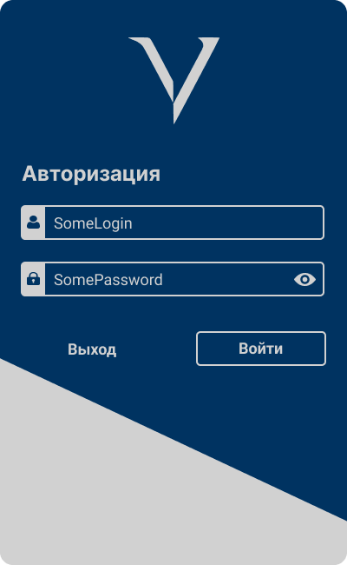

Рисунок 7 – Окно авторизации

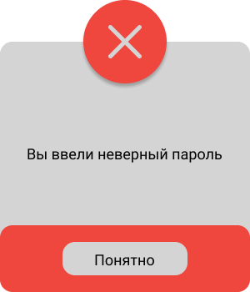

Рисунок 8 – Сообщение об ошибке

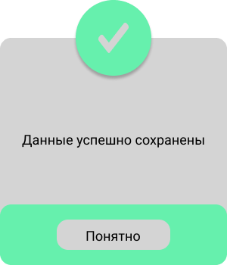

Рисунок 9 – Информация

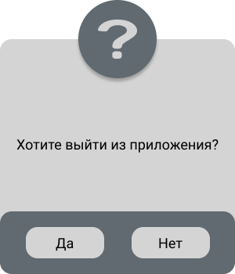

Рисунок 10 – Вопрос

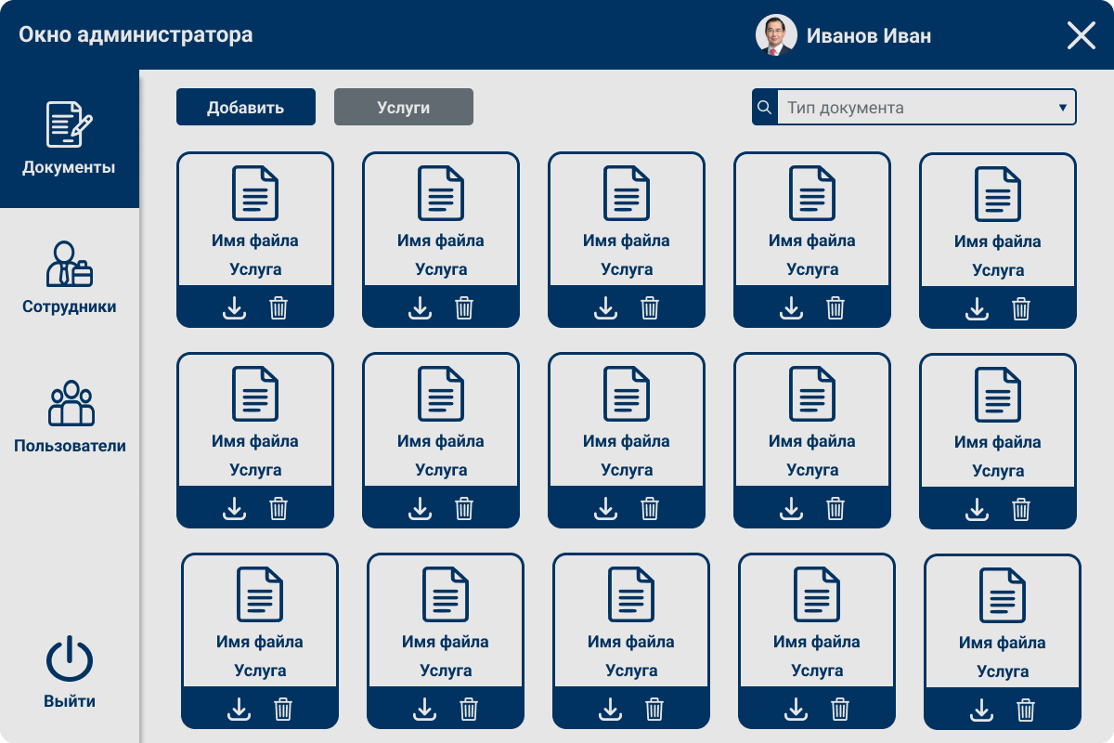

Рисунок 11 – Список документов у администратора

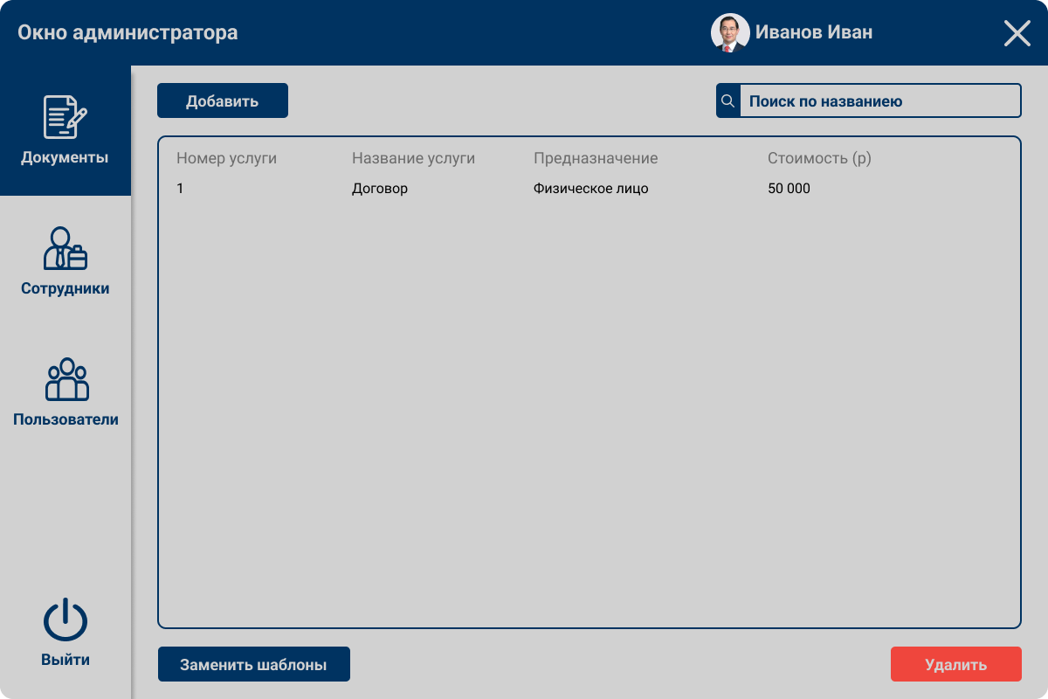

Рисунок 12 – Список услуг у администратора

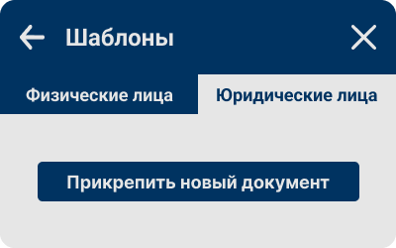

Рисунок 13 – Окно шаблона для договора

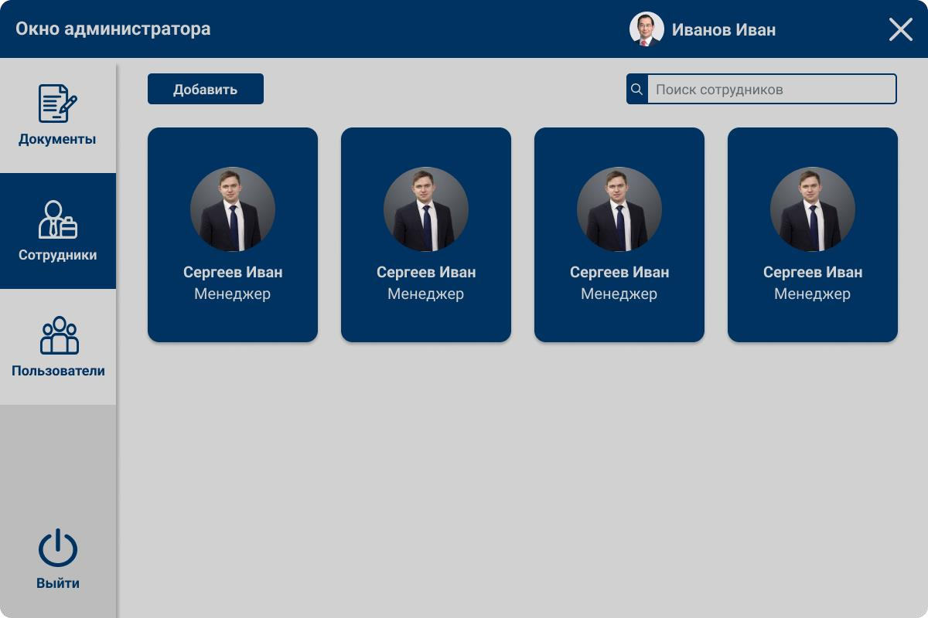

Рисунок 14 – Список сотрудников

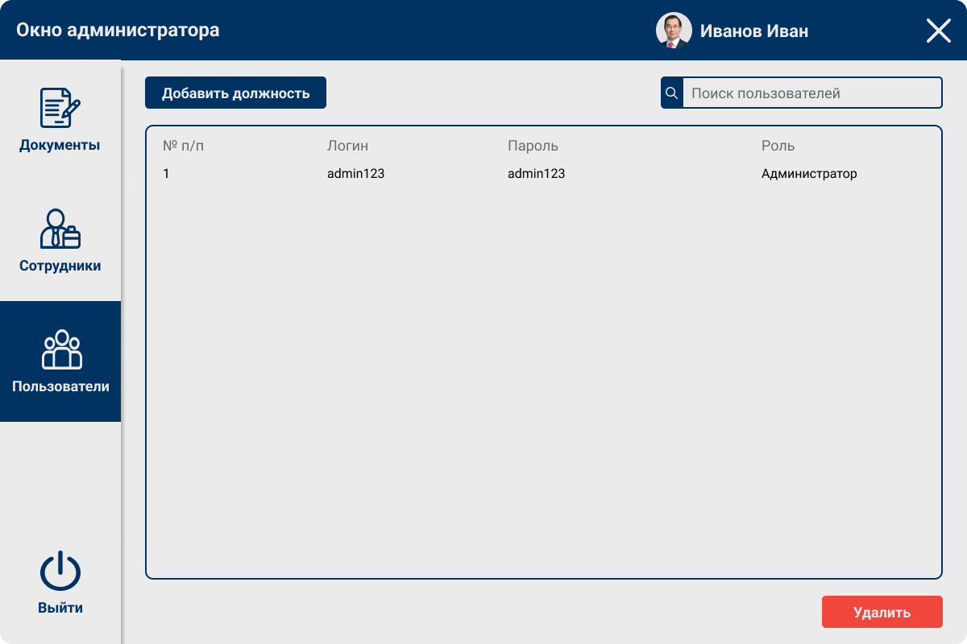

Рисунок 15 – Список пользователей

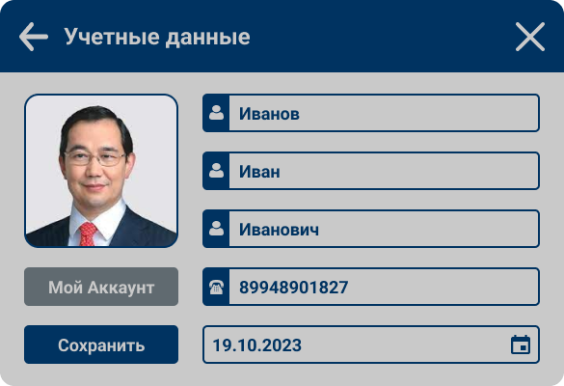

Рисунок 16 – Окно редактирования личных данных

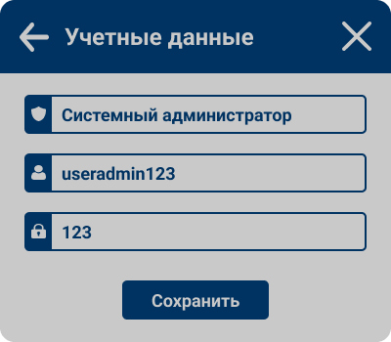

Рисунок 17 – Окно редактирования пользовательских данных

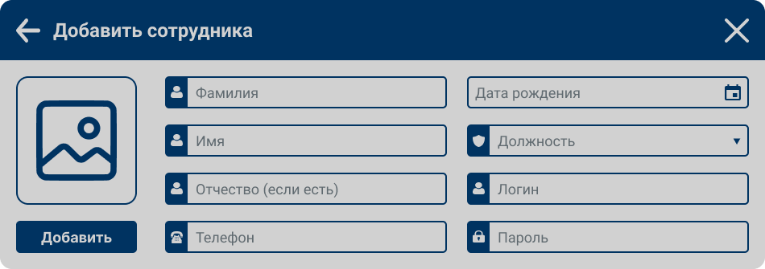

Рисунок 18 – Окно добавления сотрудника

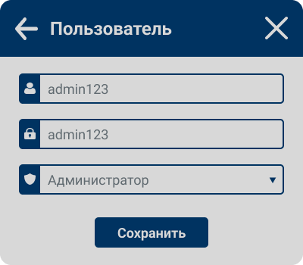

Рисунок 19 – Окно редактирования пользователя



Рисунок 20 – Окно добавления должности

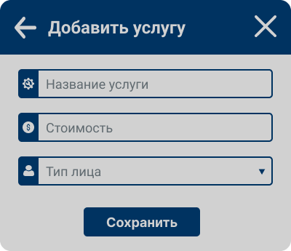

Рисунок 21 – Окно добавления услуги

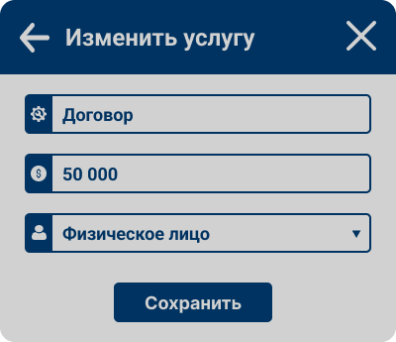

Рисунок 22 – Окно изменения услуги

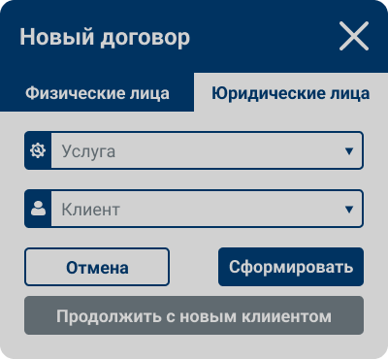

Рисунок 23 – Окно создания нового договора

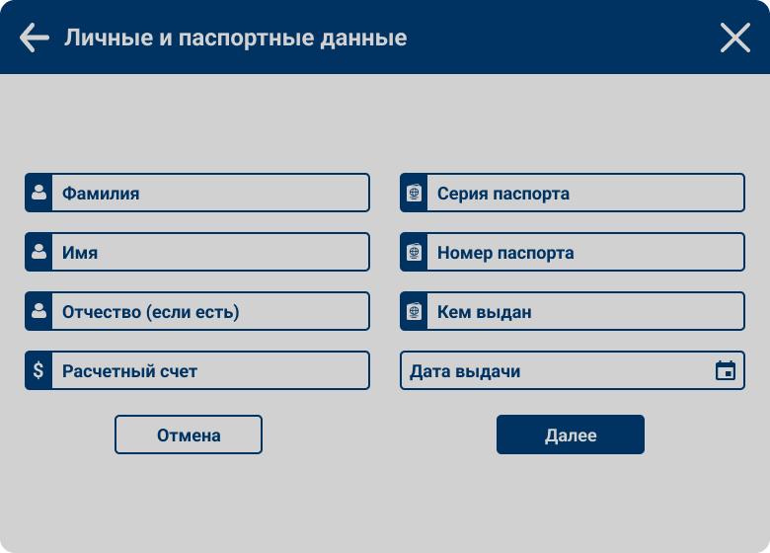

Рисунок 24 – Окно внесения личных данных физического лица

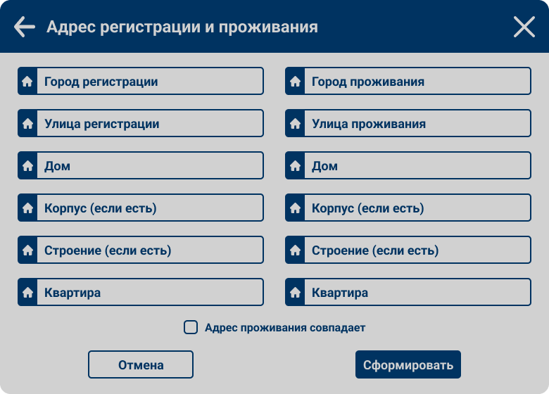

Рисунок 25 – Окно внесения адресов физического лица

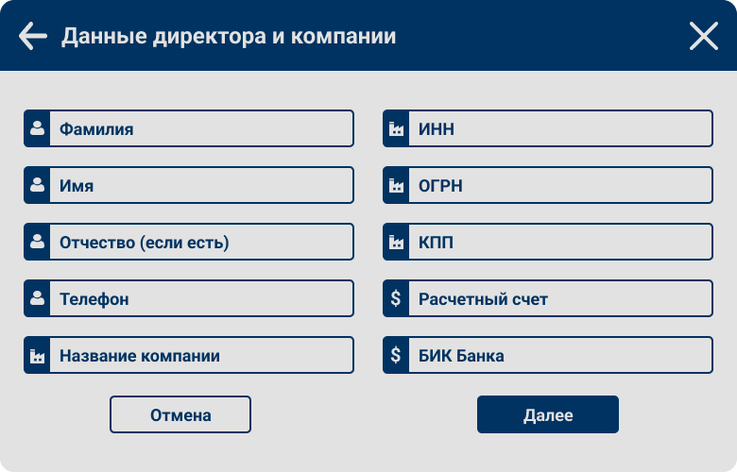

Рисунок 26 – Окно внесения данных юридического лица

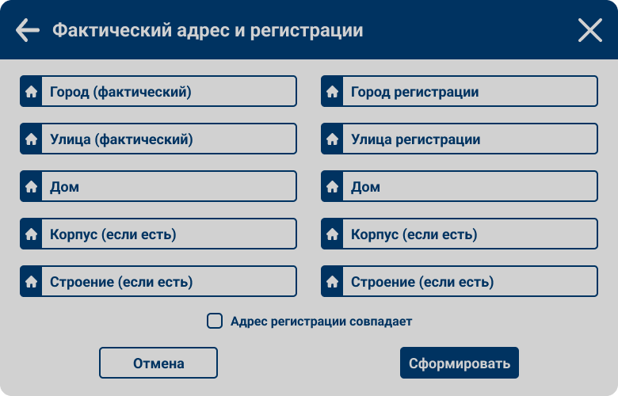

Рисунок 27 – Окно внесения адресов юридического лица

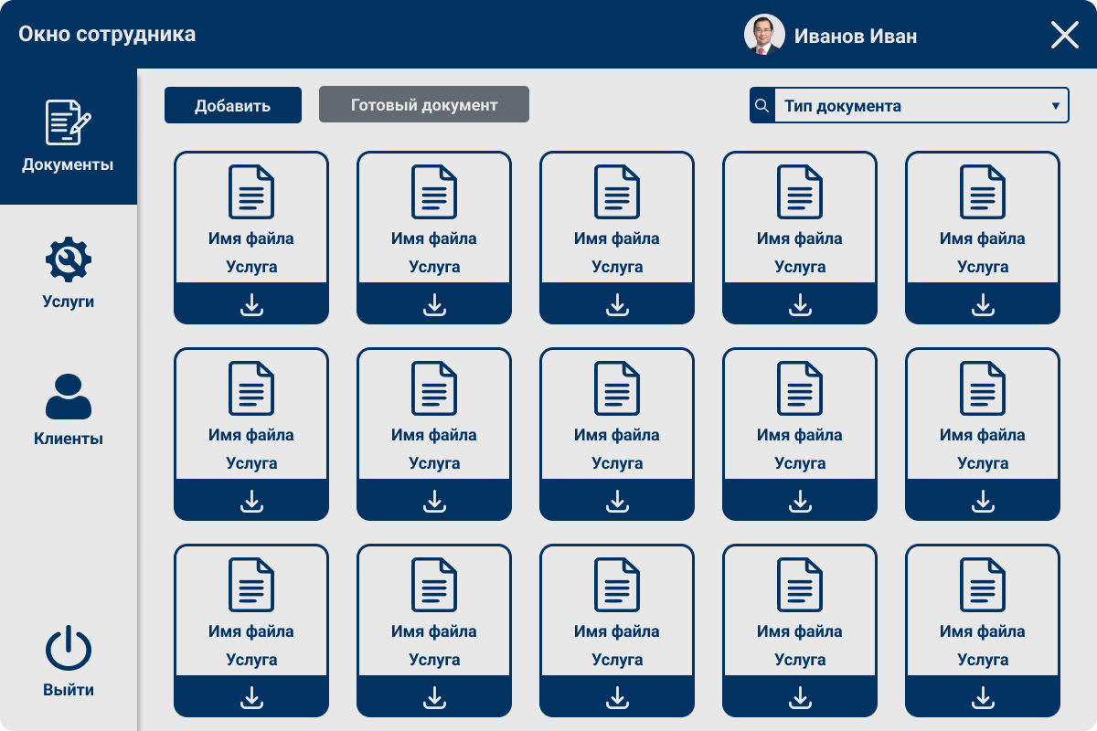

Рисунок 28 – Список документов сотрудника

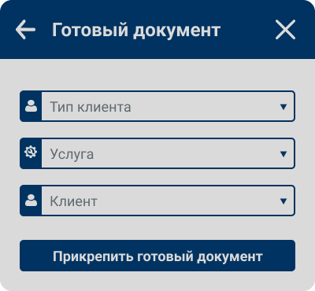

Рисунок 29 – Добавление готового документа

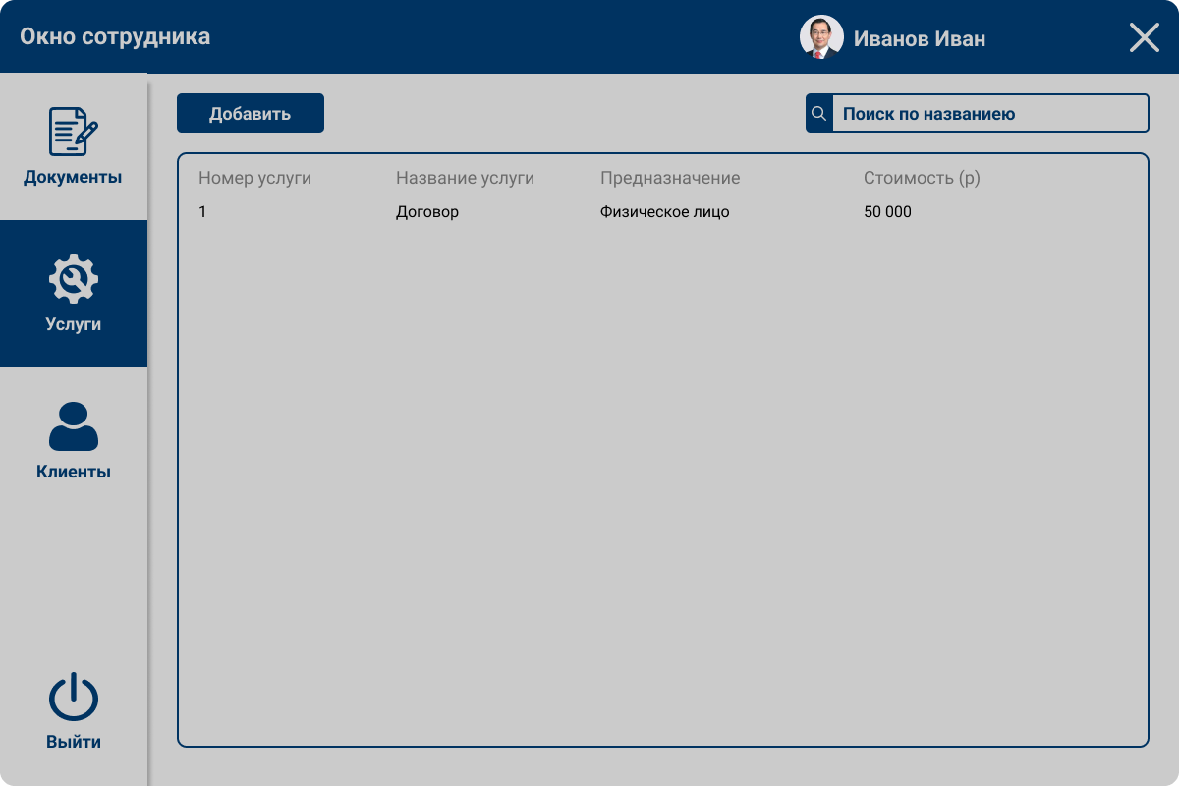

Рисунок 30 – Список услуг сотрудника

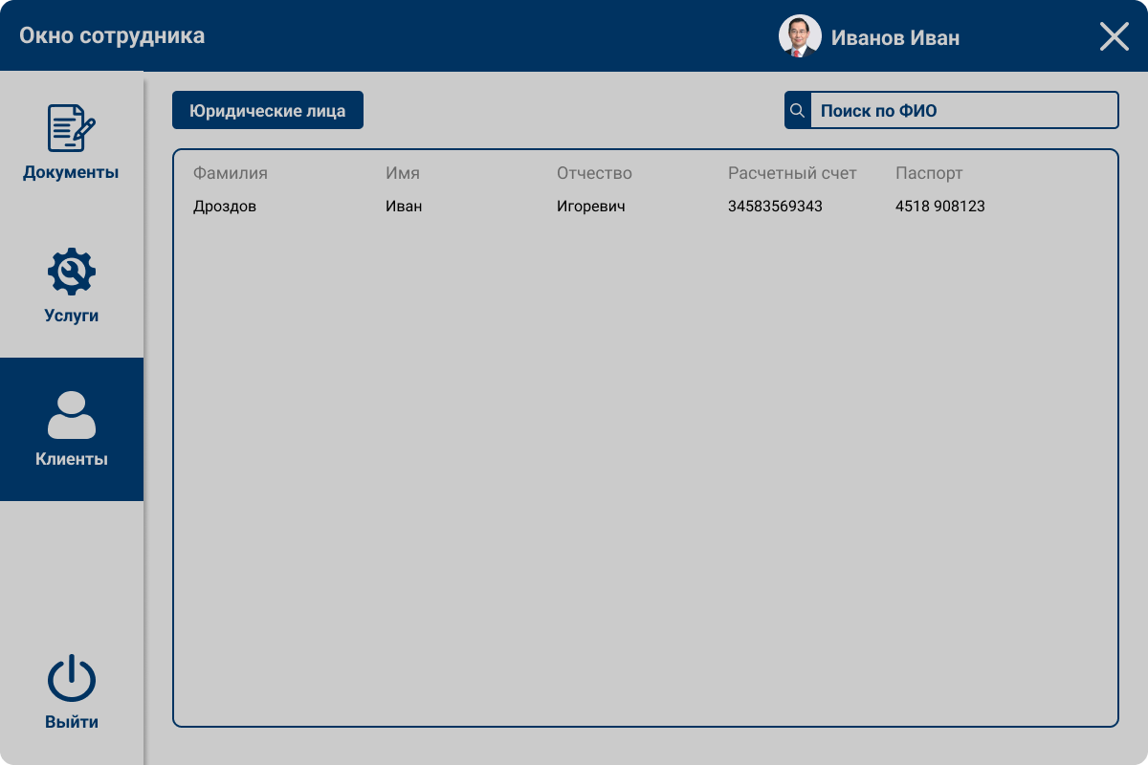

Рисунок 31 – Список клиентов физических лиц

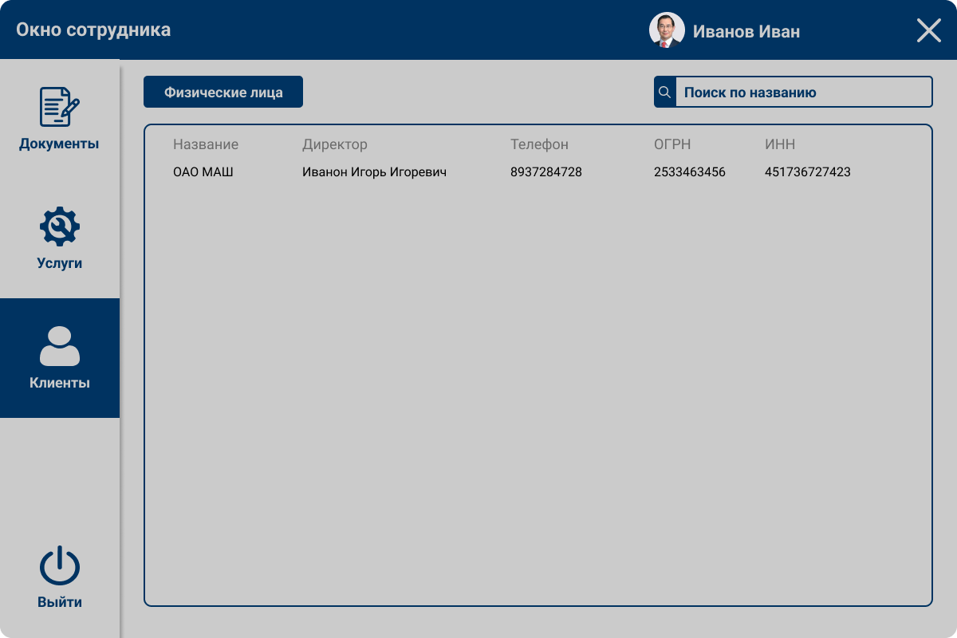

Рисунок 32 – Список клиентов юридических лиц

## 2.3 Анализ существующих разработок и выбор стратегии автоматизации

На сегодняшний момент не сложно встретить программы-архивы, главной целью которых является учет и хранение документов. Наиболее известными в этом плане являются программы: 1С: Документооборот и Электронный архив Атлас. Среди программ, которые предназначены не только для хранения документов, но и для их создания можно выделить только АвтоДок.

Рассмотрим программу 1С: Документооборот. Можно выделить следующие достоинства:

− интуитивно понятный интерфейс, что позволяет быстро освоить функционал программы;

− интеграция с другими системами учета и управления, что позволяет получать данные из разных источников и использовать их в работе;

− обеспечение высокого уровня защиты информации, что предотвращает утечки конфиденциальных данных.

Недостатки программы 1С: Документооборот:

− высокая стоимость лицензии и поддержки;

− ограниченный функционал, что не позволит решать специфические задачи, которые не предусмотрены функционалом программы;

− зависимость от производителя, компании 1С;

− нет возможности формирования документов на основе шаблонов.

Преимущества и недостатки программы Электронный архив Атлас.

Преимущества:

− удобный интерфейс;

− высокая скорость работы;

− высокий уровень защиты информации; − легкость в настройке.

Недостатки:

− необходимость обучения;

− ограниченный функционал;

− высокая стоимость;

− нет возможности формирования документов на основе шаблонов.

Далее рассмотрим программу АвтоДок. Она, в отличие от прошлых примеров, выполняет не только роль архива, но и может создавать документы на основе шаблонов.

Преимущества:

− возможность создания документов на основе шаблонов;

− ведение истории заполнения документов;

− понятный интерфейс; − средняя цена лицензии.

Недостатки:

− платное создание шаблонов;

− медленная работа технической поддержки;

− отсутствие программной поддержки: последняя версия программы вышла в 2017 году.

Стратегия автоматизации должна, главным образом, соответствовать приоритетам и стратегии бизнеса. Когда принимается решение о внедрении системы автоматизации, необходимо выбрать стратегию из следующих вариантов:

1. Хаотичная – автоматизируются отдельные задачи, несвязанные операции, выполняемые как одним, так и несколькими сотрудниками. Недостатками данной стратегии являются наличие неавтоматизированных разделов; вероятность дублирования информации при вводе ее в различные приложения; низкая эффективность автоматизации.
2. Автоматизация по участкам – это процесс автоматизации задач, решаемых в отдельных подразделениях предприятия, объединенных функциональными характеристиками. Это подразумевает выбор одной или нескольких задач, решаемых сотрудниками одного и того же отдела, без привязки к существующим бизнеспроцессам на предприятии. Такая стратегия выгодна в тех случаях, когда у компании недостаточно средств для внедрения комплексной системы автоматизации, а есть области, где автоматизация дает значительный экономический эффект.
3. Автоматизация по направлениям отличается от автоматизации по участкам тем, что предполагает участие в этом процессе всех организационных подразделений предприятия, деятельность которых связана с автоматизированным направлением. Автоматизация по направлениям предполагает автоматизацию одного или нескольких бизнес-процессов от начала до конца.
4. Полная (комплексная) автоматизация предполагает автоматизацию всех функций управления и всех бизнес-процессов предприятия. При таком подходе достигается максимальная эффективность внедрения системы автоматизации (по сравнению с автоматизацией по участку и по направлению), а также значительная стоимость системы и высокие требования к процессу управления внедрением системы.

В данном случае для предприятия наилучшим образом подходит стратегия направленной автоматизации.

## 2.4 Характеристика базы данных

В разрабатываемом модуле используется СУБД Microsoft SQL Server 2019 Express и Microsoft SQL Server Management Studio 19.

База данных состоит из следующих таблиц: пользователь (таблица 1), роль (таблица 2), сотрудник (таблица 3), должность (таблица 4), услуга (таблица 5), тип лица (таблица 6), документ (таблица 7), клиент (таблица 8), паспорт (таблица 9), адрес (таблица 10), город (таблица 11), улица (таблица 12), директор (таблица 13).

Таблица 1 – Таблица базы данных User (пользователь)

|  |  |  |  |  |
| --- | --- | --- | --- | --- |
| Наименование поля | Идентификатор поля | Тип поля | Длина поля | Прочее |
| № п/п | IdUser | Int |  | Идентификатор |
| Логин | Login | Nvarchar | 35 | Уникальный ключ |
| Пароль | Password | Nvarchar | 35 |  |
| Роль | IdRole | Int |  | Внешний ключ к таблице Role |

Таблица 2 – Таблица базы данных Role (роль)

|  |  |  |  |  |
| --- | --- | --- | --- | --- |
| Наименование поля | Идентификатор поля | Тип поля | Длина поля | Прочее |
| № п/п | IdRole | Int |  | Идентификатор |
| Название роли | NameRole | Nvarchar | 35 | Уникальный ключ |

Таблица 3 – Таблица базы данных Staff (сотрудник)

|  |  |  |  |  |
| --- | --- | --- | --- | --- |
| Наименование поля | Идентификатор поля | Тип поля | Длина поля | Прочее |
| № п/п | IdStaff | Int |  | Идентификатор |
| Фамилия | Surname | Nvarchar | 35 |  |

Продолжение таблицы 3

|  |  |  |  |  |
| --- | --- | --- | --- | --- |
| Наименование поля | Идентификатор поля | Тип поля | Длина поля | Прочее |
| Имя | NameStaff | Nvarchar | 35 |  |
| Отчество | Patronymic | Nvarchar | 35 |  |
| Номер телефона | PhoneNumber | Nvarchar | 17 | Уникальный ключ |
| Дата рождения | DateOfBirth | Date |  |  |
| Фотография | Photo | Varbinary | MAX |  |
| Пользователь | IdUser | Int |  | Уникальный ключ; Внешний ключ к  таблице User |
| Должность | IdPost | Int |  | Внешний ключ к  таблице Post |

Таблица 4 – Таблица базы данных Post (должность)

|  |  |  |  |  |
| --- | --- | --- | --- | --- |
| Наименование поля | Идентификатор поля | Тип поля | Длина поля | Прочее |
| № п/п | IdPost | Int |  | Идентификатор |
| Название должности | NamePost | Nvarchar | 60 | Уникальный ключ |

Таблица 5 – Таблица базы данных Service (услуга)

|  |  |  |  |  |
| --- | --- | --- | --- | --- |
| Наименование поля | Идентификатор поля | Тип поля | Длина поля | Прочее |
| № п/п | IdService | Int |  | Идентификатор |
| Название услуги | NameService | Nvarchar | 100 | Уникальный ключ |
| Цена | Price | Decimal | 12,0 |  |
| Тип лица | IdPersonType | Int |  | Внешний ключ к таблице PersonType |

Таблица 6 – Таблица базы данных TypePerson (тип лица)

|  |  |  |  |  |
| --- | --- | --- | --- | --- |
| Наименование поля | Идентификатор поля | Тип поля | Длина поля | Прочее |
| № п/п | IdPersonType | Int |  | Идентификатор |
| Название типа лица | NamePersonType | Nvarchar | 60 | Уникальный ключ |
| Шаблон договора | TemplateFile | Varbinary | MAX |  |

Таблица 7 – Таблица базы данных Document (документ)

|  |  |  |  |  |
| --- | --- | --- | --- | --- |
| Наименование поля | Идентификатор поля | Тип поля | Длина поля | Прочее |
| № п/п | IdDocument | Int |  | Идентификатор |
| Клиент | IdClient | Int |  | Внешний ключ к таблице Client |
| Услуга | IdService | Int |  | Внешний ключ к таблице Service |
| Файл договора | FileDocument | Varbinary | MAX |  |

Таблица 8 – Таблица базы данных Client (клиент)

|  |  |  |  |  |
| --- | --- | --- | --- | --- |
| Наименование поля | Идентификатор поля | Тип поля | Длина поля | Прочее |
| № п/п | IdClient | Int |  | Идентификатор |
| Тип лица | IdPersonType | Int |  |  |
| Фамилия | Surname | Nvarchar | 35 |  |
| Имя | NameClient | Nvarchar | 35 |  |
| Отчество | Patronymic | Nvarchar | 35 |  |
| Расчетный счет | PaymentAccount | Bigint |  | Уникальный ключ |
| Паспорт | IdPassport | Int |  |  |
| Название компании | NameCompany | Nvarchar | 100 | Уникальный ключ |
| КПП | KPP | Nvarchar | 9 | Уникальный ключ |
| ОГРН | OGRN | Nvarchar | 13 | Уникальный ключ |
| ИНН | INN | Nvarchar | 12 | Уникальный ключ |
| Адрес регистрации | IdRegAddress | Int |  | Уникальный ключ |
| Фактический адрес | IdFactAddress | Int |  | Уникальный ключ |
| Директор | IdDirector | Int |  |  |

Таблица 9 – Таблица базы данных Passport (паспорт)

|  |  |  |  |  |
| --- | --- | --- | --- | --- |
| Наименование поля | Идентификатор поля | Тип поля | Длина поля | Прочее |
| № п/п | IdPassport | Int |  | Идентификатор |
| Серия | Seria | Smallint |  |  |
| Номер | Number | Int |  |  |
| Дата выдачи | DateGet | Date |  |  |

Продолжение таблицы 9

|  |  |  |  |  |
| --- | --- | --- | --- | --- |
| Наименование поля | Идентификатор поля | Тип поля | Длина поля | Прочее |
| Место выдачи | PlaceGet | Nvarchar | 100 |  |

Таблица 10 – Таблица базы данных Address (адрес)

|  |  |  |  |  |
| --- | --- | --- | --- | --- |
| Наименование поля | Идентификатор поля | Тип поля | Длина поля | Прочее |
| № п/п | IdAddress | Int |  | Идентификатор |
| Город | IdCity | Int |  | Внешний ключ к таблице City |
| Улица | IdStreet | Int |  | Внешний ключ к таблице Street |
| Дом | HouseNumber | Smallint |  |  |
| Корпус | Corpus | Smallint |  |  |
| Строение | Building | Nvarchar | 4 |  |
| Квартира | FlatNumber | Smallint |  |  |

Таблица 11 – Таблица базы данных City (город)

|  |  |  |  |  |
| --- | --- | --- | --- | --- |
| Наименование поля | Идентификатор поля | Тип поля | Длина поля | Прочее |
| № п/п | IdCity | Int |  | Идентификатор |
| Название города | NameCity | Nvarchar | 60 | Уникальный ключ |

Таблица 12 – Таблица базы данных Street (улица)

|  |  |  |  |  |
| --- | --- | --- | --- | --- |
| Наименование поля | Идентификатор поля | Тип поля | Длина поля | Прочее |
| № п/п | IdStreet | Int |  | Идентификатор |
| Название улицы | NameStreet | Nvarchar | 35 | Уникальный ключ |

Таблица 13 – Таблица базы данных Director (директор)

|  |  |  |  |  |
| --- | --- | --- | --- | --- |
| Наименование поля | Идентификатор поля | Тип поля | Длина поля | Прочее |
| № п/п | IdDirector | Int |  | Идентификатор |
| Фамилия | Surname | Nvarchar | 35 |  |

Продолжение таблицы 13

|  |  |  |  |  |
| --- | --- | --- | --- | --- |
| Наименование поля | Идентификатор поля | Тип поля | Длина поля | Прочее |
| Имя | NameDirector | Nvarchar | 35 |  |
| Отчество | Patronymic | Nvarchar | 35 |  |
| Телефон | PhoneNumber | Nvarchar | 17 | Уникальный ключ |

В решаемой задачи использовалась ER-модель, которую можно посмотреть на рисунке 32.

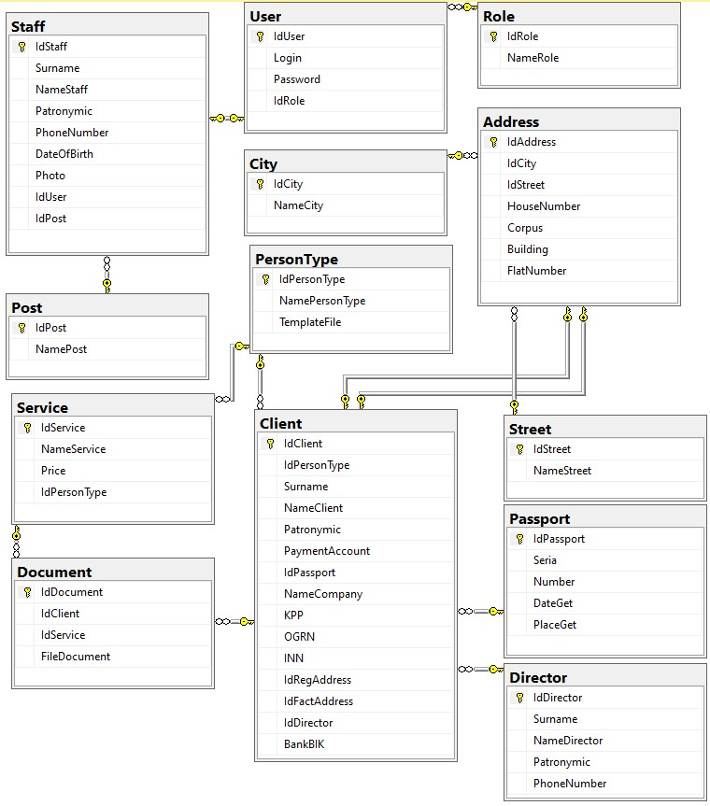

Рисунок 32 – ER-диаграмма

## 2.5 Сценарий диалога информационной системы

В приложении 3 представлен сценарий диалога информационной системы «Documents».

## 2.6 Реализация информационной системы

Для начала необходимо уточнить тот факт, что в процессе разработки и тестирования информационной системы, был добавлен новый функционал, а некоторые окна видоизменились.

При запуске программы первое, что встречает пользователя, — это окно авторизации. Для входа в систему ему нужно ввести логин и пароль. Если данные введены корректно, то открывается главное окно того пользователя, под какой ролью он зашел. Также его данные заносятся в специальный файл формата JSON. При следующем открытии программы пользователь автоматически попадет уже на главное окно. На рисунке 33 представлено окно авторизации. Также в программе предусмотрены различные информационные сообщения: ошибка, информация и вопрос о подтверждении действия. Эти окна представлены на рисунках 34-36.

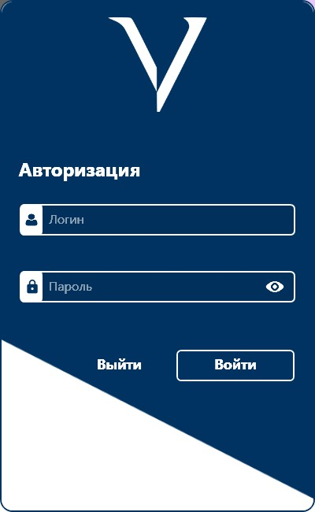

Рисунок 33 – Окно авторизации

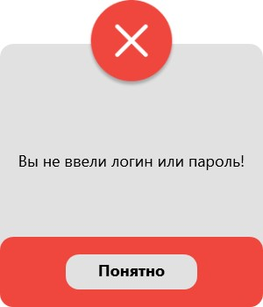

Рисунок 34 – Сообщение об ошибке

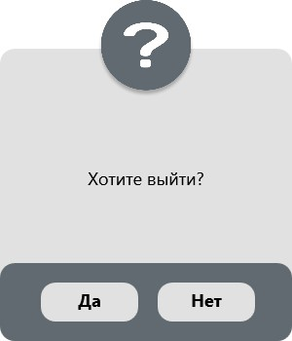

Рисунок 35 – Вопрос о подтверждении действия

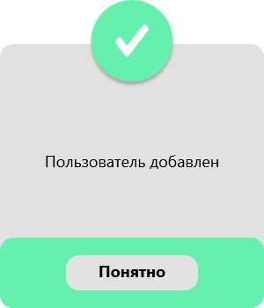

Рисунок 36 – Информационное сообщение

Для начала рассмотрим роль администратора. После успешной авторизации он попадает на главное окно. Изначально администратору представлен список всех договоров в информационной системе. Администратор может искать документы, исходя из типа клиента (фамилия, имя – у физического лица, название компании – у юридического), а также может скачивать и удалять отдельно взятый документ. Окно со списком документов представлено на рисунке 37. Из этого окна администратор также может перейти к добавлению нового договора, а также к списку услуг, которые оказываются организацией.

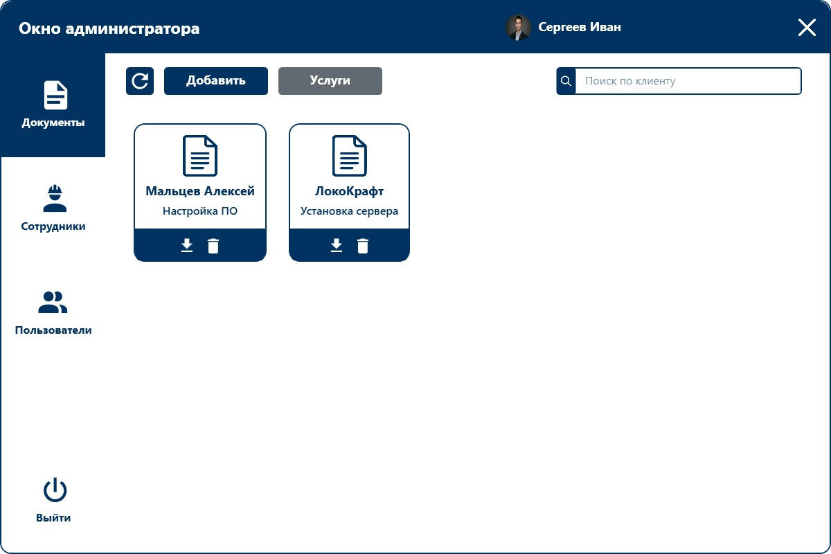

Рисунок 37 – Окно списка договоров у администратора

Перейдем к окну добавления нового договора. Если клиент уже добавлен в систему, то достаточно выбрать его тип, услугу и конкретного клиента и нажать на кнопку формирования договора. Данное окно представлено на рисунке 38. Если клиента нет в системе, то для начала необходимо указать тип клиента, а также услугу, после нажать на кнопку Продолжить с новым клиентом. Дальше в зависимости от типа клиента, необходимо заполнить данные. Не все данные необходимо заполнять, но если необходимое поле не заполнено, то появится сообщение об ошибке. После заполнения данных необходимо нажать на кнопку Сформировать. Появится сообщение о том, что договор сформирован и скоро появится в системе. Через несколько секунд этот договор появится в списке договоров. Окна внесения информации представлены на рисунках 39-42.

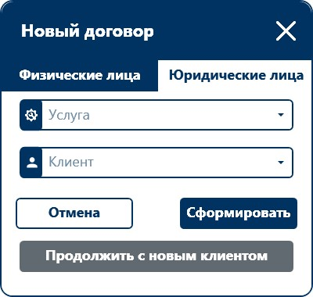

Рисунок 38 – Окно формирования договора с существующим клиентом

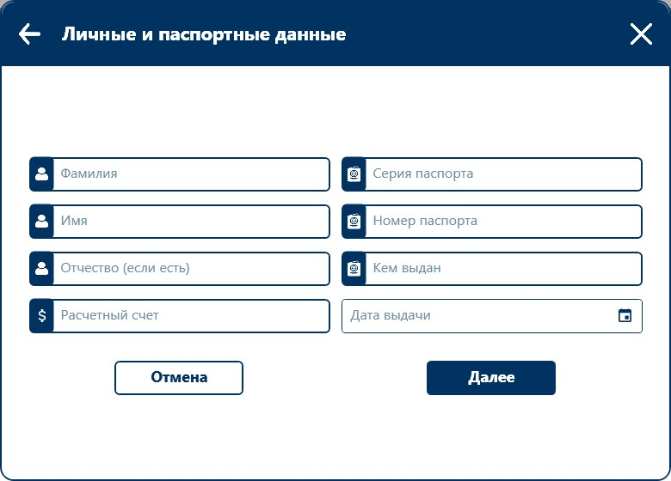

Рисунок 39 – Окно добавления данных клиента физического лица

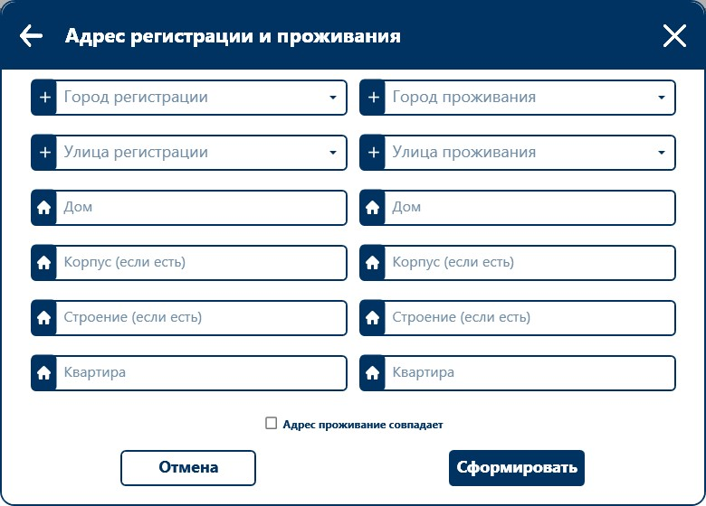

Рисунок 40 – Окно добавления адресов клиента физического лица

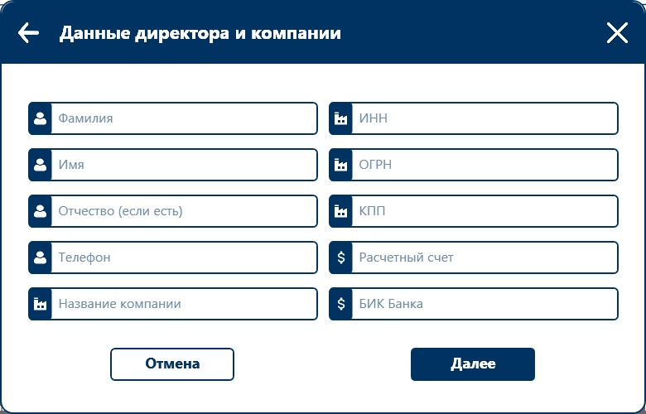

Рисунок 41 – Окно добавления данных клиента юридического лица

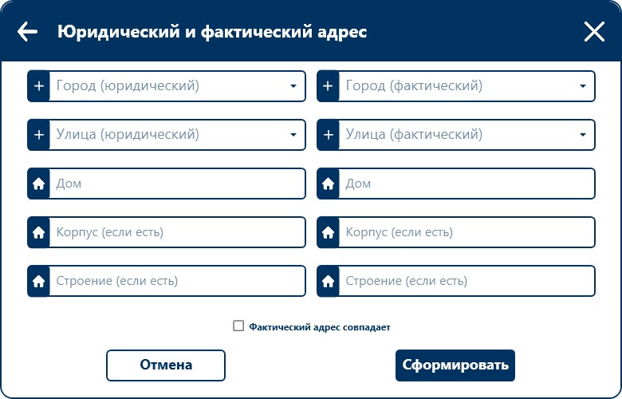

Рисунок 42 – Окно добавления адресов клиента юридического лица

Также в окне добавления адресов можно добавить новый город или улицу при отсутствии таковых в списке имеющихся. Окно добавления выглядят одинаково как для города, так и для улицы, за исключением заголовка окна. Данные окна представлены на рисунках 43 и 44.

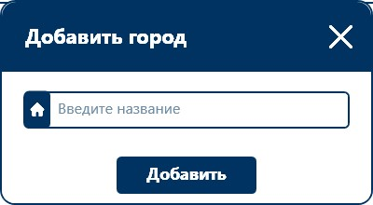

Рисунок 43 – Окно добавления города

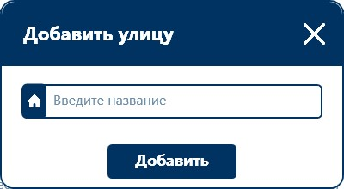

Рисунок 44 – Окно добавления улицы

Далее перейдем к окну списка услуг. На окне располагается, непосредственно, список услуг: номер, ее название, для какого типа клиента она предназначена, а также ее цена. При желании можно воспользоваться поиском по названию. Администратор также имеет возможность удалить услугу. Для этого необходимо сначала нажать по услуги, а потом на соответствующую кнопку. После подтверждения услуга будет удалена, а также будут удалены все договора с этой услугой. Также имеется возможность добавить или редактировать уже существующую услугу. Эти окна полностью идентично. Окно представлено на рисунке 45.

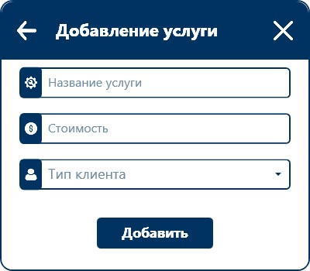

Рисунок 45 – Окно добавления/редактирования услуги

Также на окне со списком услуг имеется возможность заменить шаблоны для договоров физического и юридического лиц. Для этого достаточно перейти на соответствующее окно и прикрепить новый шаблон. Окно с заменой шаблонов договоров представлено на рисунке 46.

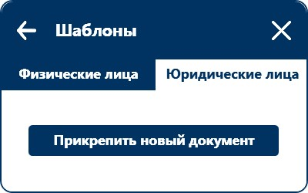

Рисунок 45 – Окно добавления/редактирования услуги

Далее рассмотрим список сотрудников. В этом окне данные представлены в виде карточек, где отображаются фотография сотрудника, его фамилия, имя и должность. Имеется возможность воспользоваться поиском и найти сотрудника по его ФИО. Также через контекстное меню можно удалить сотрудника. Для этого необходимо нажать правой кнопкой мыши по сотруднику и выбрать пункт Удалить. После подтверждения сотрудник будет удален вместе с пользователем системы, который закреплен за сотрудником. Окно списка находится на рисунке 46. Также можно добавить нового сотрудника, нажав на кнопку добавить, появится соответствующее окно, где необходимо ввести обязательные данные, а также при желании прикрепить фотографию. Данное окно представлено на рисунке 47.

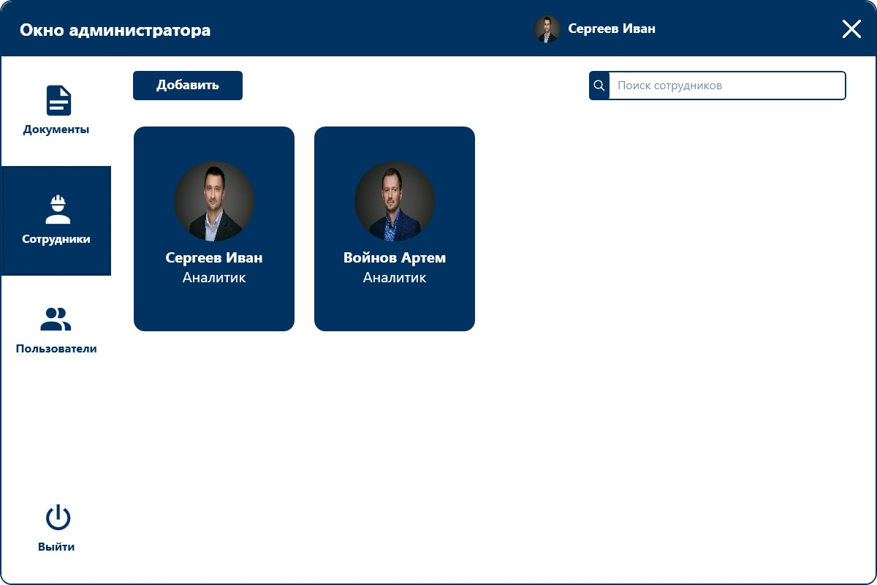

Рисунок 46 – Окно списка сотрудников

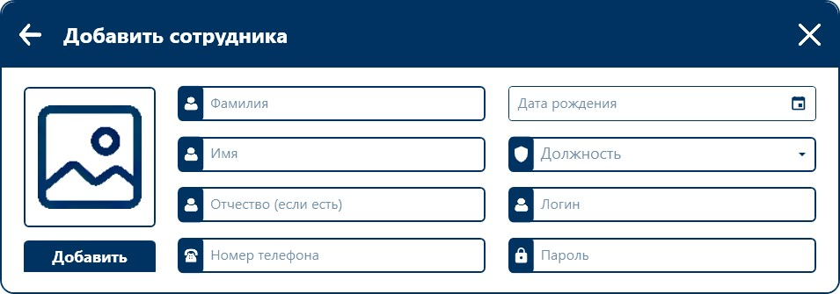

Рисунок 47 – Окно добавления сотрудника

Дальше идет список всех пользователей информационной системы. В списке представлены следующие данные: номер пользователя по порядку, логин, пароль, роль. Имеется возможность поиска пользователя по логину, удалить или изменить данные пользователя. Также в этом окне есть возможность добавить новую должность. Окно списка пользователей представлено на рисунке 48, окно редактирования пользователя – на рисунке 49, а окно добавления должности – на рисунке 50.

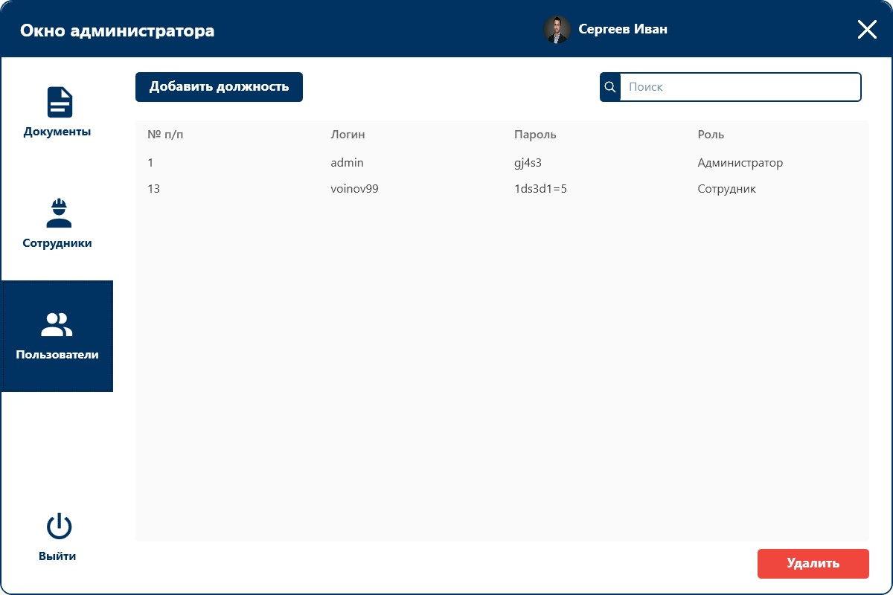

Рисунок 48 – Окно списка пользователей

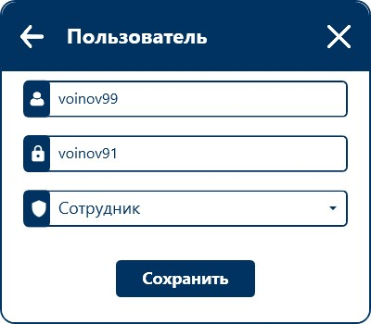

Рисунок 49 – Окно редактирования пользователя



Рисунок 50 – Окно добавления должности

На этом функционал администратора заканчивается. Перейдем к функционалу сотрудника. После успешной авторизации сотрудник попадает на главное окно со списком документов, который немного отличается от аналогичного списка администратора. Данное окно представлено на рисунке 51.

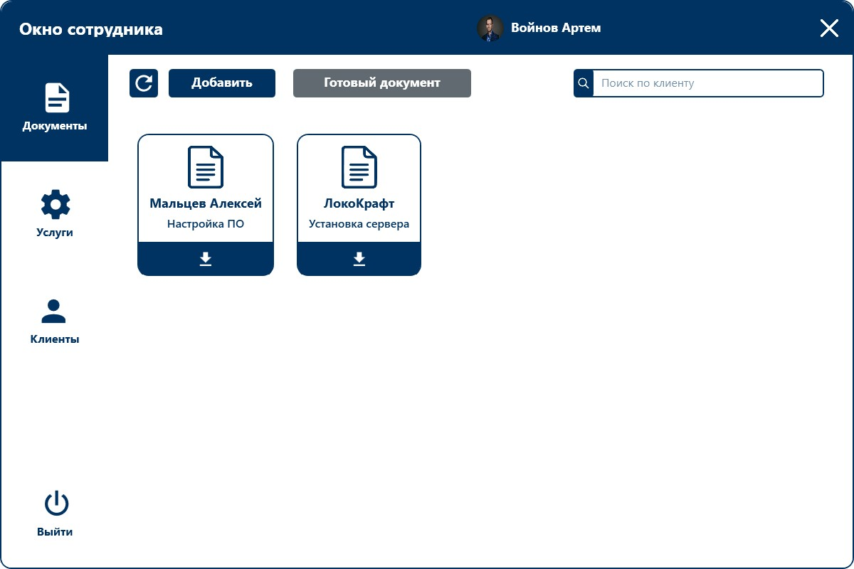

Рисунок 51 – Список документов у сотрудника

В этом списке имеется тот же поиск, что и у администратора. Имеется возможность добавить договор, а также прикрепить уже готовый договор. Для этого необходимо перейти на соответствующее окно, ввести обязательные данные и прикрепить договор. Данное окно представлено на рисунке 52.

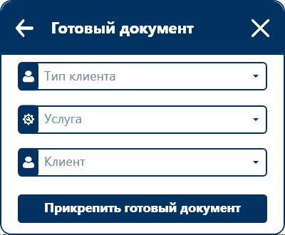

Рисунок 52 – Окно прикрепления готового договора

Переходим к списку предоставляемых услуг. Он полностью соответствует аналогичному списку у администратора. Сотрудник также может добавить новую услугу или редактировать уже существующую, а также отфильтровать по названию.

Данное окно представлено на рисунке 53.

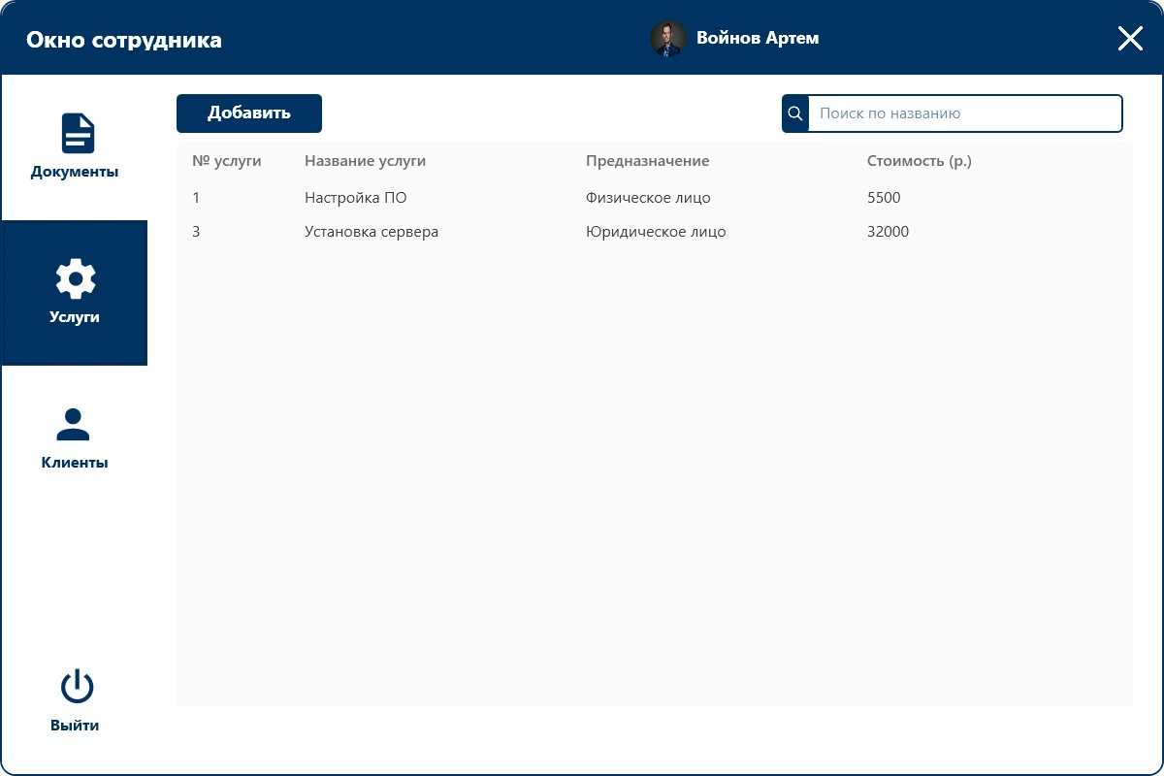

Рисунок 53 – Список услуг у сотрудника

Далее рассмотрим список клиентов. В начале сотруднику показывается список физических лиц. В списке отображается следующая информация: ФИО клиента, его расчетный счет и паспортные данные. Имеется возможность отфильтровать клиентов по их ФИО, а также удалить клиента. Однако вместе с ним удалятся и все договора, связанные с этим клиентом. Из этого окна можно перейти к списку юридических лиц. В этом списке представлены следующие данные: название юридического лица, директор, его телефон, а также ОГРН и ИНН. Имеется возможность отфильтровать клиентов по названию юридического лица, а также, как и с физическими лицами, удалить клиента с удалением всех связанных договоров. Из этого окна можно вернуться к списку физических лиц. Данные окна представлены на рисунках 54 и 54 соответственно.

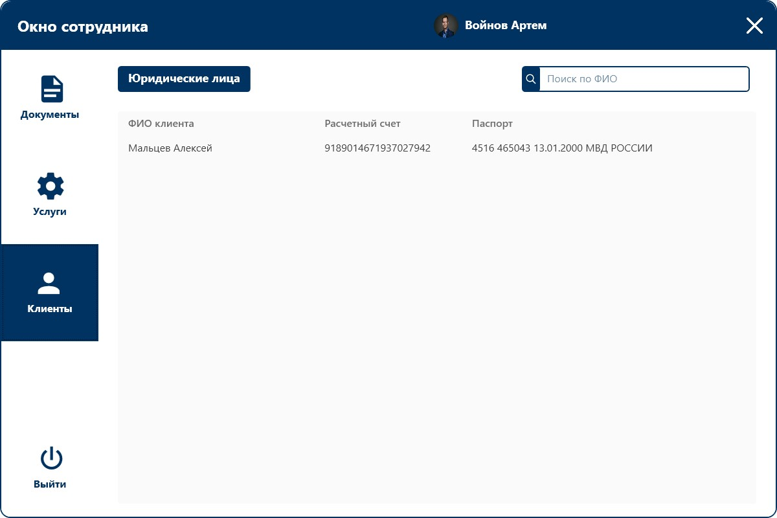

Рисунок 54 – Список физических лиц

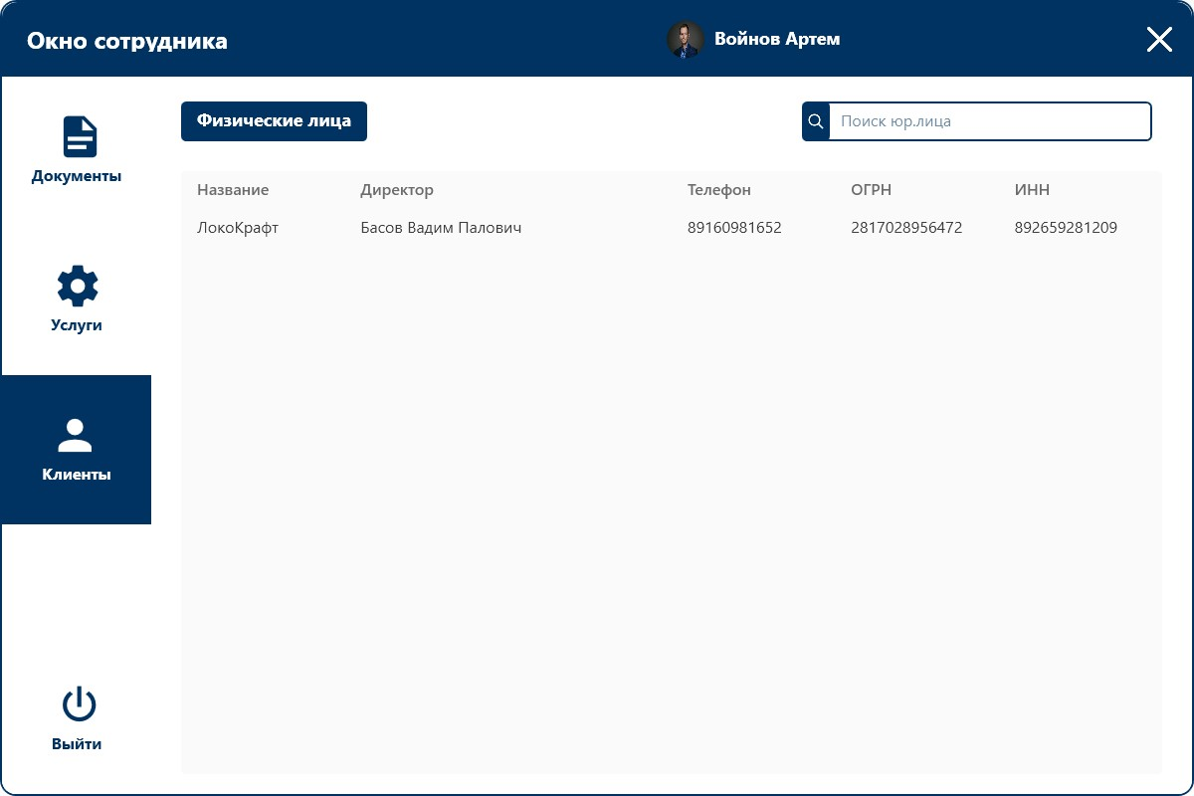

Рисунок 55 – Список юридических лиц

Также как администратор, сотрудник имеет возможность редактировать свой профиль. Соответствующие окна представлены на рисунках 56 и 57.

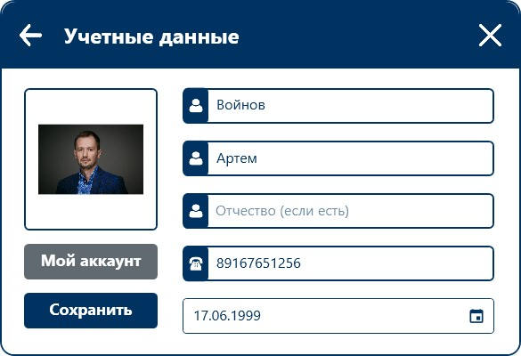

Рисунок 56 – Окно редактирования профиля. Личные данные

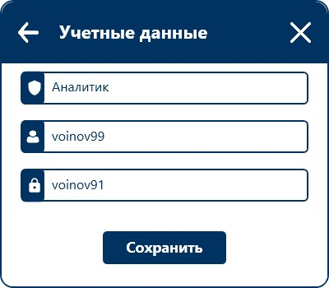

Рисунок 57 – Окно редактирования профиля. Пользовательские данные

# ГЛАВА 3. ТЕХНИКО-ЭКОНОМИЧЕСКОЕ ОБОСНОВАНИЕ

## 3.1 Технико-экономическое обоснование целесообразности создания

## автоматизированной информационной системы

Целью создания автоматизированной информационной системы является программный продукт, который будет объединять в себе следующие функции:

− сбор данных;

− проверка на корректность заполнения данных;

− автоматическое формирование договоров; − хранение информации.

## 3.2 Расчет трудоемкости работ

Автоматизированная информационная система разрабатывается временной творческой группой, состоящей из 2 человек: руководителя дипломного проекта и студента 4 курса. Состав работников представлен в таблице 14.

Таблица 14 – Рекомендуем состав работников

|  |  |  |  |
| --- | --- | --- | --- |
| Наименование | Численность | Тарифный разряд | Месячный оклад Руб. |
| Руководитель дипломного проекта | 1 | 1 | 600 |
| Обучающийся | 1 | 0 | 0 |

Ниже приведен перечень работ по созданию приложения:

− анализ предметной области – формулирование требований

заказчика/техническое задание;

− проектирование – проектные решения/комплект проектной документации;

− разработка программного обеспечения – готовый программный продукт;

− тестирование – опытная эксплуатация приложения;

− сдача – убедить заказчика, что все требования выполнены.

Трудоемкость выполнения работ рассчитана по формуле 1 (таблица 15):

3𝑡𝑚𝑖𝑛 + 2𝑡𝑚𝑎𝑥 (1)

𝑡𝑝 =

5

Таблица 15 – Трудоемкость выполнения работ

|  |  |  |  |  |  |
| --- | --- | --- | --- | --- | --- |
| Наименование работ | t min | t max | tp | Студент | Руководитель |
| Анализ предметной области | 4 | 5 | 4,4 | 0,8 | 0,2 |
| Изучение задания | 2 | 3 | 2,4 | 0,8 | 0,2 |
| Подбор и изучение литературы и патентов | 2 | 3 | 2,4 | 0,8 | 0,2 |
| Разработка ER-модели и выборка ПО | 2 | 3 | 2,4 | 0,8 | 0,2 |
| Проектирование | 7 | 9 | 7,8 | 0,8 | 0,2 |
| Выбор оборудования | 1 | 2 | 1,4 | 0,8 | 0,2 |
| Разработка ПО | 13 | 16 | 14,2 | 0,8 | 0,2 |
| Тестирование | 4 | 6 | 4,8 | 0,8 | 0,2 |
| Сдача | 1 | 1 | 1 | 0,8 | 0,2 |
| Итого: | 36 | 48 | 40,8 | 7,2 | 1,8 |

## 3.3 Обоснование и расчет стоимости разработки приложения Documents

Таблица 16 – Исходные данные для расчета

|  |  |  |  |  |
| --- | --- | --- | --- | --- |
| № п/п | Наименование показателя | Условное обозначение | Значение показателя | Единицу измерения |
| 1 | Поправочный коэффициент, учитывающий степень использования в разработка (типовых) стандартных ПП | КТ | 0,95 |  |
| 2 | Поправочный коэффициент, учитывающий степень новизны ПП и использование при внедрениях ПП и новых типов ЭВМ и ОС | КН | 0,3 |  |
| 3 | Поправочный коэффициент, учитывающий характер среды внедрения ПП | КВР | 0,2 |  |

Продолжение таблицы 16 – Исходные данные для расчета

|  |  |  |  |  |
| --- | --- | --- | --- | --- |
| № п/п | Наименование показателя | Условное обозначение | Значение показателя | Единицу измерения |
| 4 | Оклад руководителя | ОР | 600 | Руб./мес. |
| 5 | Оклад обучающегося | ОО | 0 | Руб./мес. |
| 6 | Отчисления во внебюджетные фонды | ОВФ | 0 | % |
| 7 | Время разработки | T | 3 | Мес. |
| 8 | Количество программистов, принимающих участия в разработке | NЧ | 2 | Чел. |
| 9 | Норма амортизации компьютера | NА | 20 | % |
| 10 | Стоимость 1 ПК | CC | 50000 | Руб. |
| 11 | Количество, используемых ПК | NC | 1 | шт. |
| 12 | Потребляемых мощность ПК | WC | 1,09 | КВт/ч |
| 13 | Стоимость электроэнергии | СЭЛ | 6,43 | Руб.кВТ/ч |

## 3.4 Расчет затрат на разработку автоматизированной системы

Производственные затраты на разработку данной системы представляют единовременные расходы на всех стадиях создания АС.

Целью расчёт себестоимости разработки проекта является определение затрат на сто выполнение. В плановую себестоимость разрабатываемой системы включаются все затраты, связанные с разработкой проекта.

В состав основных расходов на разработку системы включаются следующие статьи затрат:

− материальные затраты;

− затраты на оплату труда;

− страховые отчисления в государственные социальные внебюджетные фонды;

− амортизация основных средств;

− затраты на электроэнергию.

## 3.5 Расчет материальных затрат

В элементе «Материальные затраты» отражается стоимость:

− приобретаемых со стороны сырья и материалов, необходимых для создания научно-технической продукции;

− сырья и материалов, покупных комплектующих изделий и полуфабрикатов, используемых в качестве объектов исследований (испытаний) и для эксплуатации, технического обслуживания и ремонта изделий – объектов испытаний

(исследований);

− покупной энергии всех видов (электрической, тепловой, сжатою воздуха, холода и других видов), расходуемой на технологические, энергетические, двигательные и другие производственные и хозяйственные нужды научной организации.

К материальным расходам относятся затраты на пакет инсталляции модуля и вес необходимые материалы, которые используются во время выполнения проекта – расходные материалы. К расходным материалам относятся канцелярские товары.

Стоимость материальных затрат рассчитывается по формуле 2:

SB = SЧЕЛ ∗ Т ∗ KO, (2)

Где SЧЕЛ – стоимость материальных затрат на 1 человека, руб./мес.;

T – длительность работ, мес.;

KO – количество операторов ЭВМ, чел.

Таблица 17 – Расходные материалы

|  |  |  |  |
| --- | --- | --- | --- |
| Наименование | Цена(руб.) | Количество | Сумма (руб.) |
| Бумага | 20 | 120 | 2400 |
| Файлы | 50 | 3 | 150 |
| Флешка | 300 | 1 | 300 |
| Папка | 1000 | 1 | 1000 |
|  |  | Итог: | 3850 |

Таблица 18 – Амортизационные отчисления за программное обеспечение

|  |  |  |  |  |  |  |
| --- | --- | --- | --- | --- | --- | --- |
| Наименование | Балансовая стоимость, руб. | Норма амортизации | Срок эксплуатации, мес. | Амортиз ация | Количество экземпляров | Итоговая амортизация, руб. |
| MS SQL Server 19 | 0 | 20 | 3 | 0 | 1 | 0 |
| Microsoft Office 2021 | 3990 | 20 | 3 | 0 | 1 | 0 |
| Visual Studio 2019 | 0 | 20 | 3 | 0 | 1 | 0 |
|  | Итог: | | | | | 0 |

## 3.6 Расчет стоимости машинного времени

Стоимость машинного времени представляет собой затраты на содержание техники, которые складываются из следующих составляющих: − амортизационные отчисления; − затраты на электроэнергию.

Затраты на содержание техники определяются по формуле 3:

CM = ∑ AMЭВМ ∗ KЭВМ + ЗЭЛ, (3)

где АМЭВМ – амортизационные отчисления за технику; КЭВМ – количество используемых экземпляров техники; ЗЭЛ – затраты на электроэнергию.

Амортизация начисляется отдельно по каждому объекту амортизируемого имущества. Начисление амортизации по объекту амортизируемого имущества начинается с 1-го числа месяца, следующего за месяцем, в котором этот объект был введен в эксплуатацию. Начисление амортизации по объекту амортизируемого имущества прекращается с 1-го числа месяца, следующего за месяцем, когда произошло полное списание стоимости такого объекта либо, когда данный объект выбыл из состава амортизируемого имущества по любым основаниям. Амортизационные отчисления за технику находится в таблице 19.

Таблица 19 – Амортизационные отчисления за технику

|  |  |  |  |  |  |  |
| --- | --- | --- | --- | --- | --- | --- |
| Наименован ие техники | Балансова  я  стоимость  , руб. | Норма амортизаци  и | Срок эксплуатаци  и. мес. | Амортизаци я, руб. | Количеств  о  экземпляро в техники | Итоговая амортизаци я, руб. |
| Персональн ый  компьютер | 50000 | 20 | 3 | 2500 | 1 | 2500 |
|  |  |  |  |  | Итог: | 2500 |

Для определения затрат на электроэнергию необходимо составить график рабочего времени.

Затраты на электроэнергию за время разработки (*Зэл*) определяются по формуле:

CM = WЭВМ ∗ СЭЛ ∗ ТКТ,(4)

где WЭВМ – потребляемая мощность техники;

СЭЛ – стоимость электроэнергии, руб./кВт*ч;

ТКТ – время эксплуатации компьютерной техники, ч.

Баланс времени на разработку ПО находится в таблице 20.

Таблица 20 – Баланс времени на разработку ПО

|  |  |  |  |
| --- | --- | --- | --- |
| Месяц | Календарных дней | Рабочих дней | Рабочих часов |
| Март | 12 | 10 | 72 |
| Апрель | 30 | 20 | 144 |
| Май | 15 | 10 | 72 |
| Итог | 57 | 40 | 288 |

Таблица 21 – Затраты на электроэнергию

|  |  |  |  |  |
| --- | --- | --- | --- | --- |
| Наименование техники | Потребляемая мощность, КВт | Стоимость электроэнергии, КВт/ч | Время эксплуатации | Итог |
| Персональный компьютер | 1,09 | 6,43 | 288 | 2018,51 |
|  |  |  | Итог: | 2018,51 |

## 3.7 Расчет общих затрат на заработную плату

В элементе «Затраты на оплату труда» отражаются затраты на оплату труда основного производственного персонала. Существует основная и дополнительная заработная плата. Оплата за отработанное время называется основной заработной платой. Оплата за неотработанное время дополнительной за работной платой. Оплата труда работников приведена в таблице 22.

Таблица 22 – Оплата труда работников

|  |  |  |  |  |
| --- | --- | --- | --- | --- |
| №п/п | Наименование показателя | Условное обозначение | Значение показателя | Единица измерения |
| 1 | Количество руководителей | NЧ | 1 | чел. |
| 2 | Количество студентов | NЧ | 1 | чел. |
| 3 | Оклад руководителя | ОМ | 600 | руб. |
| 4 | Оклад студента | OM | 0 | руб. |
| 5 | % использованного рабочего времени руководителя | ПРВ | 20 | % |
| 6 | % использованного рабочего времени студента | ПРВ | 80 | % |
| 7 | Число месяцев проведения работ | Т | 3 | мес. |

Фонд заработной платы на весь объём работ рассчитывается по формуле 5:

ФЗП ВО = ЗПП ∗ NЧ ∗ ПРВ, (5)

где ЗПП – фонд заработной платы одного сотрудник в месяц, руб;

NЧ – количество инженеров-программистов принимающих участие в

разработке, ед;

ПРВ – процент использования рабочего времени, %.

Для расчёта заработной платы программиста за месяц воспользуемся следующей формулой:

ЗПП = ОМ ∗ (1 + КН/100), (6)

где ОМ – тарифная ставка программиста, руб.; КН – премии, %.

За время разработки дополнительная заработная плата, премии и единовременные (разовые) поощрительные выплаты не выплачивались. Таким образом, подставляя исходные данные, получаем таблицу 23.

Таблица 23 – Фонд заработной платы

|  |  |  |  |  |
| --- | --- | --- | --- | --- |
| Должность | Оклад. руб. | % использованного времени | Число месяцев проведения работ | Заработная плата, руб. |
| Руководитель | 600 | 20 | 3 | 2160 |
| Студент | 0 | 80 | 3 | 0 |
|  |  |  | Итог: | 2160 |

## 3.8 Расчет страховых социальных отчислений

По действующему законодательству РФ предусматриваются следующие нормативы отчислений от суммы основной и дополнительной заработной платы:

1. страховые взносы в государственные внебюджетные фонды – 30%;
2. отчисления в фонд обязательного социального страхования от несчастных случаев на производстве и профессиональных заболеваний - платежи предприятий в бюджет социального страхования для выплаты пособий по временной нетрудоспособности и др.

Сумма отчислений во внебюджетные фонды рассчитывается по формуле 7:

ОВФ = ЗП(ЕСН/100 + СНЕСЧ/100),

(7)

где ЗП – сумма основной и дополнительной заработной платы разработчика ПП

за время внедрения, руб.;

ЕСН – единый социальный налог;

СНЕСЧ – страховой тариф на обязательное социальное страхование от несчастных случаев и профессиональных заболеваний.

В сумме страховые взносы равны 30,2%.

Страховой тариф на обязательное социальное страхование от несчастных случаев и профессиональных заболеваний *СНЕСЧ*= 0,2%. Данный страховой тариф учитывается в соответствии с правилами отнесения отраслей (подотраслей) экономики к классу профессионального риска.

Себестоимость разработки информационной системы показана в таблице 24.

Таблица 24 – Себестоимость разработки ИС

|  |  |
| --- | --- |
| Наименование статей расходов | Затраты, руб. |
| Расходные материалы | 3850 |
| Затраты на заработную плату | 2160 |
| Амортизационные отчисления | 2500 |
| Затраты на электроэнергию | 2018,51 |
| Отчисления на социальные нужды | 652,32 |
| Итого основные расходы | 11180,83 |
| Накладные расходы 10% | 1118,08 |
| Себестоимость – сумма основных и накладных расходов | 12299 |

Выводы: общие затраты на разработку информационной системы равны 12299 руб. При этом основную статью затрат составляют затраты на расходные материалы и амортизацию оборудования, задействованного в процессе разработки информационной системы.

Таблица 25 – Комплексы работ по созданию ИС

|  |  |  |  |  |  |
| --- | --- | --- | --- | --- | --- |
| Наименование комплекса | Обозначение |  | tp | Руководитель группы | техник |
| Разработка проекта и документации | ВПД | 21,8 |  | 4,36 | 17,44 |
| Разработка ПО | ВМ | 14,2 |  | 2,84 | 11,36 |
| Тестирование | ВПН | 4,8 |  | 0,96 | 3,84 |
| Всего | ВЛВС | 40,8 |  | 8,16 | 32,64 |

Таблица 26 – Финансово-экономические показатели создания и использования ИС

|  |  |  |
| --- | --- | --- |
| Наименование | Ед. изм. | Значения и показатели |
| 1. Показатели фирмы разработчика |  |  |
| 1.1. Число специалистов в создании ИС | Чел. | 2 |
| 1.2. Время создания | Мес. | 3 |
| 1.3. Затраты на создание | Руб. | 12299 |
| 1.4. Заданный уровень рентабельности | % | 0 |
| 1.5. Прибыль до налогообложения | Руб. | 0 |
| 1.6. Чистая прибыль | Руб. | 0 |
| 2.Показатели фирмы покупателя |  |  |
| 2.1. Капитальные затраты на внедрение ИС | Руб. | 0 |
| 2.2. Годовые текущие расходы ИС | Руб. | 12299 |
| 2.3. Годовая экономика от приобретения ИС | Руб. | 0 |
| 2.4. Расчетный срок окупаемости затрат | Лет | 2 |

# ЗАКЛЮЧЕНИЕ

В данном дипломном проекте была спроектирована и разработана информационная система «Documents», а также спроектирована и разработана база данных для нее. В данном дипломном проекте были разобраны следующие темы:

1. Цель данного дипломного проекта.
2. Актуальность данной темы.
3. Объект исследования.
4. Предмет исследования.
5. Методы исследования.
6. Приведена характеристика предприятия и его деятельности.
7. Составлена организационная структура управления предприятием.
8. На основе ГОСТ-ов разработано техническое задание.
9. Спроектированы и разработаны диаграммы программной и технической архитектуры предприятия. Также были проанализированы технические характеристики сервера и рабочих станций.
10. Проведена оценка потенциальной эффективности автоматизации отдела договоров организации ПАО «МАК «Вымпел».
11. Спроектирован UX/UI-дизайн для разрабатываемой в рамках данного дипломного проекта информационной системы. Спроектирован и построен User Flow.
12. Проведено описание предметной области.
13. Выбрана и обоснована архитектура решения.
14. Приведена характеристика существующих бизнес-процессов.
15. Приведена характеристика входной, нормативно-справочной и оперативной информации, характеристика результирующей информации.
16. Проведен анализ существующих разработок и выбор стратегии автоматизации «Как должно быть».
17. Выявлены проектные решения по программному обеспечению, обнаружение их достоинств и недостатков, обоснование выбора данного информационного обеспечения для данной информационной системы.
18. Приведена характеристика базы данных. Приведены описания спроектированных таблиц, первичных, внешних и уникальных ключей, характеристика типов данных столбцов. Спроектирована и разработана ERдиаграмма базы данных.
19. Спроектирована и разработана диаграмма сценария диалогов.
20. Предоставлено текстовое и визуальное описание каждого окна информационной системы для большего понимания и представления.

В процессе работы над дипломным проектом были выявлены наиболее оптимальные варианты проектирования базы данных и информационной системы. Также были определены дополнительные пакеты для оформления дизайна программного обеспечения. В процессе работы были проанализированы подходящие подходы к проектированию и разработке диаграмм.

Приложение «Documents» является не конечным продуктом, а всего лишь демонстрационным вариантом будущей программы. Доработка будет продолжаться для того, чтобы добиться наилучшего результата и удовлетворить все требования заказчика. На текущий момент выполнена большая часть работы.

Подводя итог можно заявить, что автоматизация работы отдела договоров предприятия ПАО «МАК «Вымпел» довольно важно, потому что, чем проще и более автоматизированной становится работа, тем быстрее, комфортнее и эффективней выполняется работа отдела договоров. В связи с этим был проведен полный анализ организации, чтобы выявить проблемы и места наиболее долгих работ, которые имеют возможность автоматизации и, как следствие, упрощение работы. Проблемные места были выявлены, цели поставлены, объем работ определен, поэтому положено начала и проект будет доведен до окончательного релиза.

# СПИСОК ИСПОЛЬЗОВАННЫХ ИСТОЧНИКОВ

1. Федеральный закон № 149-ФЗ от 27.07.2006 «Об информации, информационных технологиях и о защите информации».
2. Федеральный закон от 29 декабря 2012 г. № 273-ФЗ «Об образовании в Российской Федерации».
3. Федеральный закон № 152-ФЗ от 27.07.2006 "О персональных данных".
4. Приказ Министерства образования и науки Российской Федерации от 14 июня 2013 г. № 464 «Об утверждении порядка организации и осуществления образовательной деятельности по образовательным программам среднего профессионального образования».
5. Приказ Департамента образования города Москвы от 27 октября 2016 года №1118 «Об утверждении Положения о проведении демонстрационного экзамена с учетом требований стандартов WorldSkills рамках государственной итоговой аттестации по образовательным программам среднего профессионального образования».
6. ГОСТ 34.201-2020 «Информационная технология. Комплекс стандартов на автоматизированные системы. Виды, комплектность и обозначение документов при создании автоматизированных систем.
7. Р50.1.028-2001 «Информационные технологии поддержки жизненного цикла продукции. Методология функционального моделирования».
8. ГОСТ 34.602-2020 «Информационные технологии. Комплекс стандартов на автоматизированные системы. Техническое задание на создание автоматизированной системы».
9. ГОСТ 15150-69 «Машины, приборы и другие технические изделия. Исполнения для различных климатических районов. Категории, условия эксплуатации, хранения и транспортирования в части воздействия климатических факторов внешней среды».
10. ГОСТ 24.701-86 «Надежность автоматизированных систем управления».
11. ГОСТ 21552-84 «Средства вычислительной техники. Общие технические требования, приемка, методы испытаний, маркировка, упаковка, транспортирование и хранение».
12. ГОСТ 12.1.004-91 «ССБТ. Пожарная безопасность. Общие требования».
13. Роберт Мартин. Чистый код. С.П.: Питер СПб, 2018. – 464 с.
14. CyberForum Форум программистов и системных администраторов [Электронный ресурс]. 2000-2022. URL: https://www.cyberforum.ru. (Дата обращения: 21.03.2023).
15. ItProger Уроки С# [Электронный ресурс]. М., 2018-2020. URL: https://itproger.com (Дата обращения: 22.03.2023).
16. Material Design in xaml. [Электронный ресурс]. URL: http://materialdesigninxaml.net/. (Дата обращения: 15.03.2023).
17. Metanit.com Сайт о программировании: [Электронный ресурс]. М., 20102020. URL: https://metanit.com. (Дата обращения: 20.03.2023).
18. Stackoverflow [Электронный ресурс]. 2008-2022. URL: https://stackoverflow.com (Дата обращения: 12.03.2023).
19. Бен-Ган Ицик. Оконные функции в T-SQL. М.: ДМК, 2022. – 344 с.
20. Официальный сайт ПАО «МАК «Вымпел» [Электронный ресурс]. М., 20102023. URL: https://metanit.com. (Дата обращения: 16.03.2023).

# ПРИЛОЖЕНИЯ

**Приложение 1**

##### Организационная структура предприятия

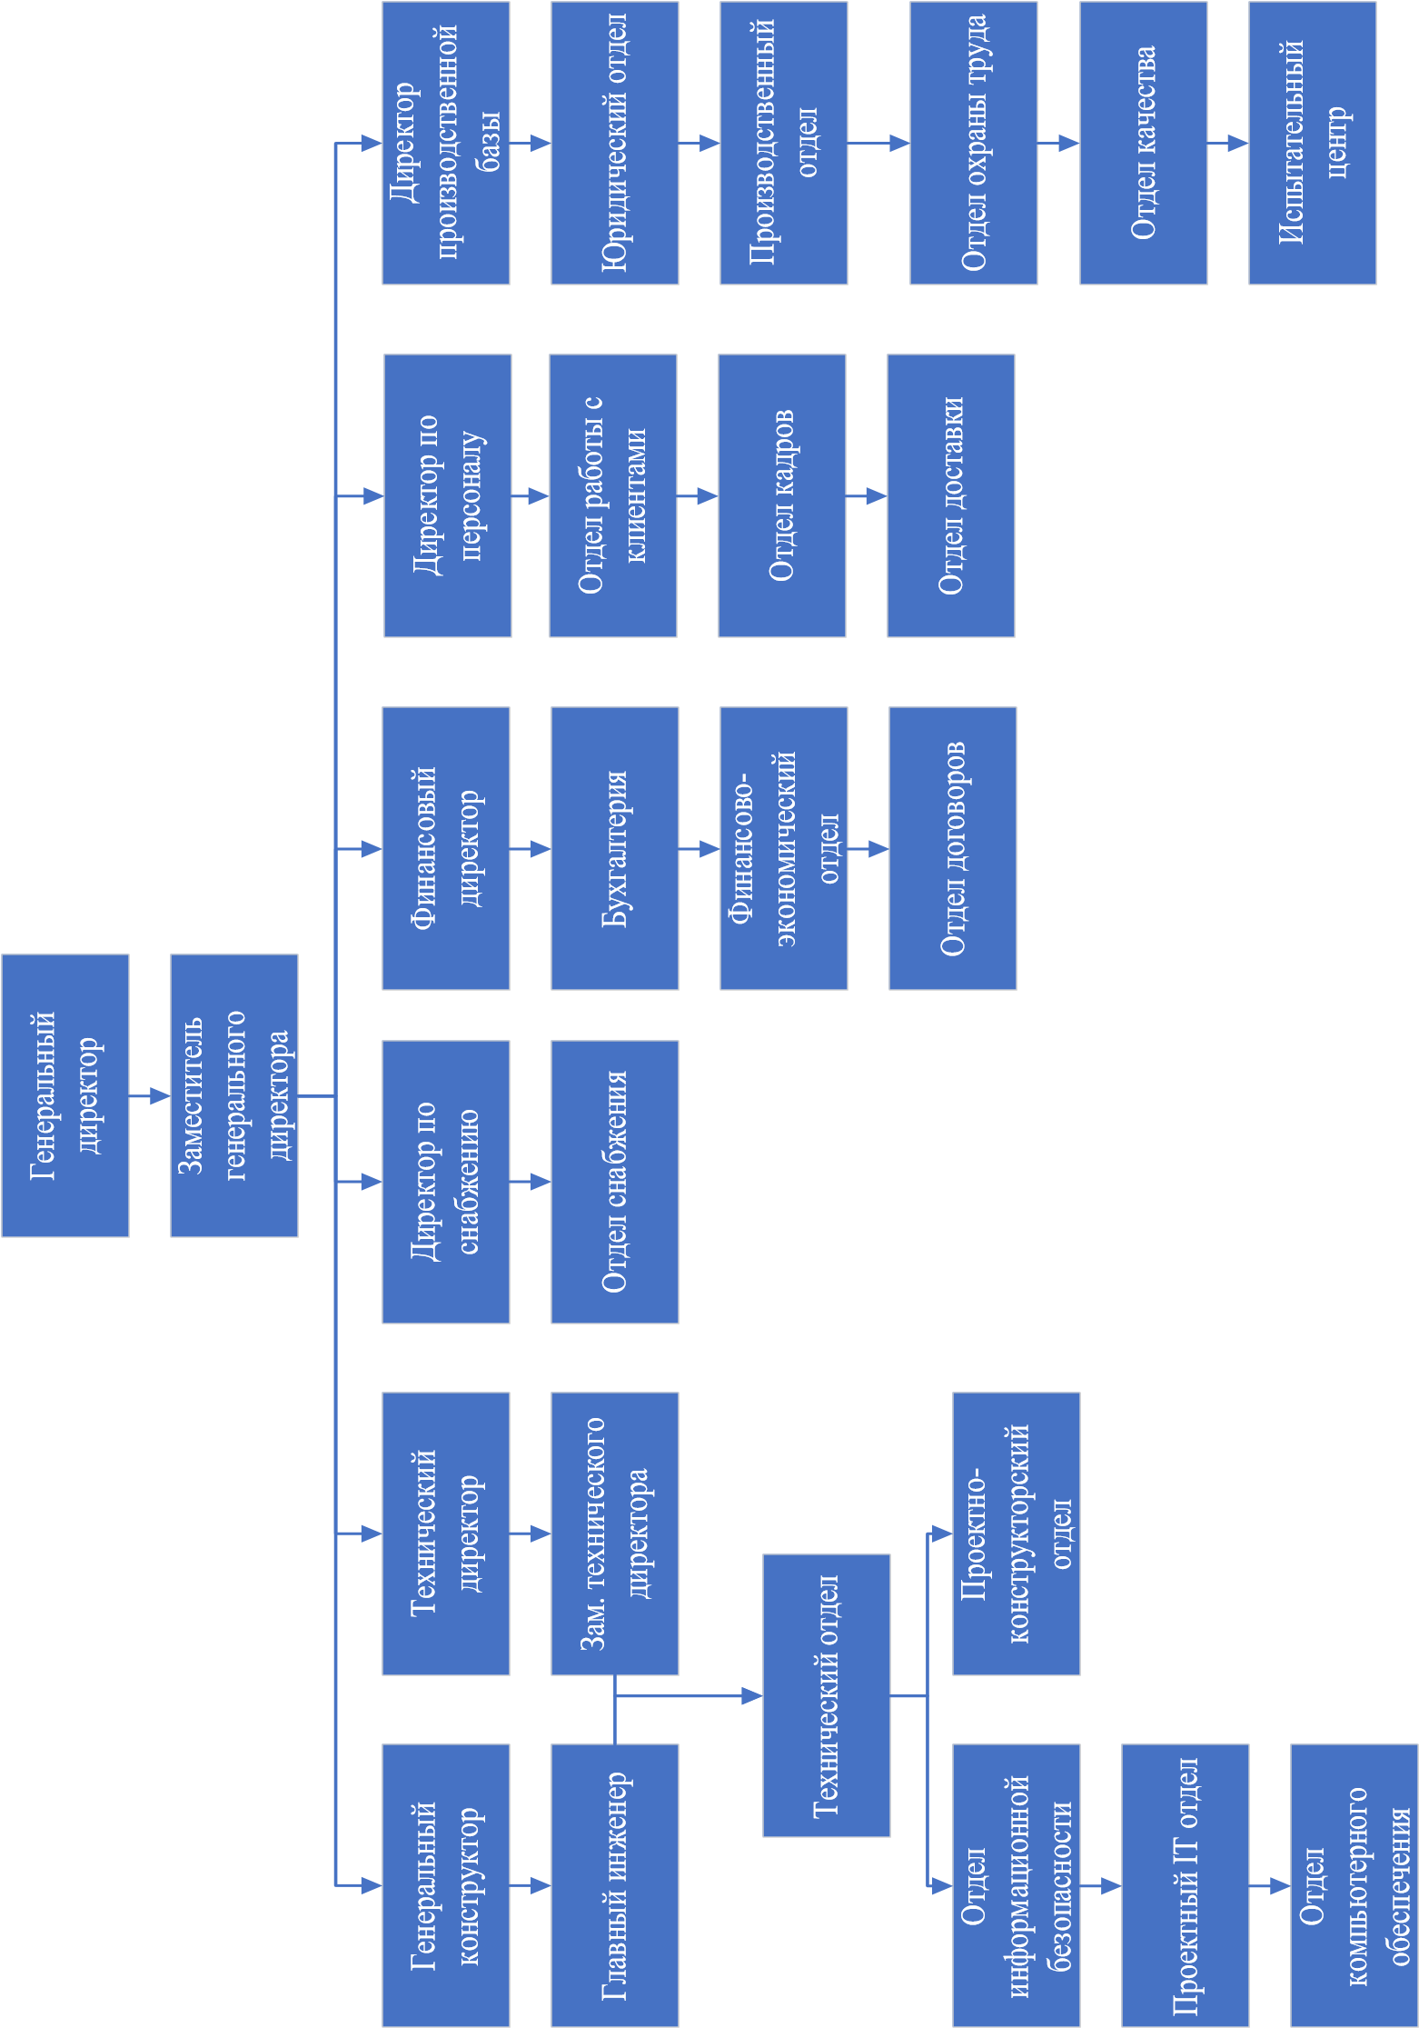

**Приложение 2**

***Техническое задание на разработку информационной системы для формирования и хранения договоров компании ПАО «МАК «Выпел»***

#### 1 ОБЩИЕ СВЕДЕНИЯ

##### 1.1 Полное наименование АС и ее условное обозначение

Полное наименование системы: автоматизированная информационная система «Documents».

Условное обозначение: ИСД.

##### 1.2 Наименование организации-заказчика АС, наименование организацииразработчика

Наименование организации заказчика: ПАО «МАК «Вымпел».

Разработчик: Бацуля Алексей Владимирович.

##### 1.3 Перечень документов, на основании которых создается АС, кем и когда утверждены эти документы

Приказ Министерства образования и науки Российской Федерации от 15 декабря 2014 года N 1580 «О внесении изменений в Порядок организации и осуществления образовательной деятельности по образовательным программам среднего профессионального образования, утвержденный

**Продолжение приложения 2**

приказом Министерства образования и науки Российской Федерации от 14 июня 2013 года № 464»;

ФГОС СПО по специальности 09.02.07 Информационные системы и программирование, утвержденным приказом Министерства образования и науки;

Российской Федерации от 09.12.2016 г. № 1547, зарегистрированным в

Минюсте России 26.12.2016 № 44936;

Приказ Министерства просвещения Российской Федерации от 08 ноября 2021 г. No 800 «Об утверждении порядка проведения государственной итоговой аттестации по образовательным программам среднего профессионального образования»;

ГОСТ 7.32-2001. Межгосударственный стандарт. Система стандартов по информации, библиотечному и издательскому делу. Отчет о научно- исследовательской работе. Структура и правила оформления. (введен Постановлением Госстандарта России от 04.09.2001 No 367-ст) (ред. от 07.09.2005) М., ИПК Издательство стандартов, 2001.

##### 1.4 Плановые сроки начала и окончания работ по созданию АС

Начало работ по созданию системы – 03 Марта 2023.

Окончание работ по созданию системы – 23 Апреля 2023.

***1.5 Общие сведения об источниках и порядке финансирования работ***

Собственные средства разработчика.

#### 2 ЦЕЛИ И НАЗНАЧЕНИЕ СОЗДАНИЯ АВТОМАТИЗИРОВАННОЙ СИСТЕМЫ

##### 2.1 Цели создания АС

Целями создания системы являются:

− упрощение рутинной работы сотрудникам;

− создание учетности клиентов;

− увеличение скорости доступа к информации;

− уменьшение зависимости от использования бумажных носителей.

##### 2.2 Назначение АС

Информационная система предназначена для автоматизации процесса формирования договоров в компании ПАО «МАК «Вымпел», а также для ускорения процесса документооборота.

#### 3 ХАРАКТЕРИСТИКА ОБЪЕКТОВ АВТОМАТИЗАЦИИ

##### 3.1 Основные сведения об объекте автоматизации или ссылки на документы, содержащие такие сведения

Объектом автоматизации являются процессы, связанные с учетом договоров компании. Процессы учета договоров включают в себя:

− формирование договора на основе шаблона;

− добавление шаблона для договора;

− изменение шаблона для договора;

− удаление договора;

− вывод списка договоров;

− скачивание договора на компьютер.

Данные процессы осуществляются следующими специалистами:

− сотрудниками;

− администратором.

##### 3.2 Сведения об условиях эксплуатации объекта автоматизации и характеристиках окружающей среды

Разрабатываемая информационная система должна эксплуатироваться на программно-аппаратном комплексе заказчика, который представляет современный программно-аппаратный вычислительный комплекс, который объединяет разнородные вычислительные средства при помощи локально-вычислительной сети.

Существующее программное обеспечение:

− операционная система Windows 10; − офисное ПО Microsoft Office 2016.

Существующее нормативно-правовое обеспечение:

− гражданский кодекс Российской федерации;

− конституция Российской Федерации.

**Продолжение приложения 2**

#### 4 ТРЕБОВАНИЯ К АВТОМАТИЗИРОВАННОЙ СИСТЕМЕ

##### 4.1 Требования к структуре АС в целом

***4.1.1 Перечень подсистем (при их наличии), их назначение и основные характеристики.***

ИС «Documents» должна представлять собой систему, включающую в себя следующие подсистемы:

1. Подсистема загрузки базы данных:

− запускает Microsoft SQL Server, загружает базу данных;

− считывает информацию о существующих объектах и связях между ними.

1. Подсистема учета договоров выполняет следующие функции:

− определение и учет договоров;

− поиск договоров с соответствующим клиентом; − формирование договора на основе шаблона.

3.Подсистема учета клиентов:

− определение и учет клиентов;

− поиск клиентов с соответствующим параметром (ФИО для физического лица, название – для юридического).

**Продолжение приложения 2**

###### 4.1.2 Требования к способам и средствам обеспечения информационного взаимодействия компонентов АС

База данных Microsoft SQL Server связанна с программой при помощи библиотеки Entity Framework.

###### 4.1.3 Требования к характеристикам взаимосвязей создаваемой АС со смежными АС, требования к интероперабельности, требования к ее совместимости

ИС должна обеспечивать взаимосвязь со смежными системами следующими способами:

1. Путем обмена достоверной информацией со смежными системами, включая:

− систему базы данных Microsoft SQL Server;

− систему программы формирования и хранения договоров.

1. Путем организации широко распространенных каналов связи, в состав которых могут входить беспроводные каналы связи;
2. Путем соблюдения регламента связи, который содержит сведения об инициаторах связи, временные интервалы проведения связи, скорость обмена данными и т.д.

###### 4.1.4 Требования к режимам функционирования АС

Для ИСД определены следующие режимы функционирования:

− стандартный режим функционирования; − root-режим функционирования.

**Продолжение приложения 2**

Основным режимом функционирования АС является стандартный режим. В этом режиме функционирования:

− сотрудник может скачивать договор его на компьютер;

− сотрудник может сформировать новый договор;

− сотрудник может просматривать, добавлять и редактировать услуги; − сотрудник может просматривать и редактировать свой профиль.

В root-режиме функционирования:

− администратор может редактировать и удалять пользователей;

− администратор может добавлять должности;

− администратор может добавлять и удалять сотрудников;

− администратор может добавлять, скачивать и удалять договоры;

− администратор может просматривать список и данные пользователей и сотрудников;

− администратор, как и в стандартном режиме, может просматривать и редактировать профиль;

− администратор может просматривать, добавлять, редактировать и удалять услуги.

###### 4.1.5 Требования по диагностированию АС

Техническое обслуживание должно включать в себя обслуживание всех используемых средств, включая рабочие станции, сервер, кабельные системы и сетевое оборудование, устройства бесперебойного питания.

Техническое обслуживание должно проводиться не реже одного раза в год.

##### Продолжение приложения 2 4.1.6 Перспективы развития, модернизации АС

Для приведения ИСД к готовности для промышленной эксплуатации по результатам опытной эксплуатации могут быть проведены работы в следующих направлениях:

− масштабируемости системы посредством добавления новых форматов формирования договоров;

− создание возможности редактирования договоров и шаблонов в самой информационной системе;

− адаптация логики работы системы к изменениям в законодательстве и документах, регламентирующих деятельность заказчика.

##### 4.2 Требования к функциям (задачам), выполняемым АС

По режимам работы функции делятся на:

− основные функции, которые связаны с текущим управлением, авторизация, просмотр списков, добавление в списки, редактирование в списках, удаление;

− неосновные функции, которые связаны с поиском в списках, обработка, хранение, передача и представление информации.

###### 4.2.1 Временной регламент реализации каждой функции (задачи)

Визуальное представление временного регламента реализации каждой задачи предоставлен в таблице 27.

Таблица 27 – Временный регламент реализации каждой задачи

|  |  |
| --- | --- |
| Задача | Требования к временному регламенту |
| Формирование, просмотр, скачивание и удаление договора | Весь период функционирования системы, при возникновении необходимости удаления или просмотра содержимого договора |
| Формирование последовательности  выполнения учета договоров | Весь период функционирования системы, в случаях необходимости в модификации  регламента учета договоров |
| Оперативное извещение пользователей ИС обо всех нештатных ситуациях в процессе функционирования подсистемы | При возникновении нештатной ситуации в процессе функционирования подсистемы |

***4.2.2 Требования к реализации каждой функции (задачи), к форме представления выходной информации, характеристики необходимой точности и времени***

##### выполнения, требования одновременности выполнения группы функций, достоверности выдачи результатов

Визуальное представление требований к реализации каждой функции (задачи) предоставлен в таблице 28.

Таблица 28 – Требования к реализации каждой функции (задачи)

|  |  |  |
| --- | --- | --- |
| Задача | Форма представления выходной информации | Характеристики точности и времени выполнения |
| Заполнение данных о  клиенте | Данные в структуре базы данных | В момент получения заказа на выполнение услуг |
| Формирование договора | Текстовый документ, данные в структуре базы данных | В момент получения заказа на выполнение услуг |
| Проведение аналитического учета | Данные в структуре базы данных | Регламентируется указанием директора отдела договоров о периоде проведения  аналитического учета |

###### 4.2.3 Перечень и критерии отказов для каждой функции, по которой задаются требования по надежности

Перечень критериев отказа каждой функции предоставлены в таблице 29.

Таблица 29 – Перечень критериев отказа

|  |  |  |
| --- | --- | --- |
| Функция | Критерии отказа | Время восстановления |
| Управление процессами сбора, обработки и загрузки данных | Не выполняется одна из задач: добавление, редактирование,  удаление данных | 7 часов |
| Выполнение процессов сбора и обработки данных из источников в базу  данных | Не выполняется одна из задач: добавление, редактирование,  удаление данных | 9 часов |
| Протоколирование  результатов сбора, обработки и загрузки  данных | Не выполняется одна из задач: добавление, редактирование,  удаление данных | 12 часов |

##### 4.3 Требования к видам обеспечения АС

###### 4.3.1 Требования к математическому обеспечению

Структура математического обеспечения системы обязана гарантировать осуществление функций абсолютно всех ее частей, которые реализуются вместе с поддержкой программируемых технических средств.

Алгоритмы обязаны быть работоспособны при ввод любых значениях входных, а также обрабатываемых данных.

###### 4.3.2 Требования к информационному обеспечению

Состав, структура и способы организации данных в системе должны быть определены на этапе технического проектирования. Уровень хранения данных в системе должен быть построен на основе современных реляционных или СУБД. Для обеспечения целостности данных должны использоваться встроенные механизмы СУБД.

Средства СУБД, а также средства используемых операционных систем должны обеспечивать документирование обрабатываемой в системе информации.

Доступ к данным должен быть предоставлен только авторизованным пользователям с учетом их служебных полномочий, а также с учетом категории запрашиваемой информации.

Структура базы данных должна быть организована рациональным способом, которая исключает единовременную полную выгрузку информации, содержащейся в базе данных системы.

Технические средства, которые обеспечивают хранение информации, должны использовать современные технологии, которые позволят обеспечить надежность хранения данных.

При проектировании и развертывании системы необходимо рассмотреть возможность использования накопленной информации из уже функционирующих информационных систем.

4.3.2.1 Требования к составу, структуре и способам организации данных в АС

Структура хранения данных должна состоять из следующих основных областей:

− область временного хранения данных; − область постоянного хранения данных; − область витрин данных.

Области постоянного хранения и витрин данных должны строиться на основе многомерной модели данных, которая будет подразумевать выделение отдельных измерений и фактов с их анализом по выбранным измерениям.

Многомерная модель данных физически должна быть реализована в реляционной СУБД.

4.3.2.2 Требования к информационному обмену между компонентами АС и со смежными АС

Обмен информацией между подсистемами должен осуществляется путем совместного доступа подсистем к базе данных.

4.3.2.3 Требования к информационной совместимости со смежными АС

Связи между системой и смежными системами должны осуществляться путем совместного доступа систем к базе данных.

При проектировании модели «сущность-связь» должны использоваться унифицированные справочники информации, действующие в компании.

4.3.2.4 Требования по использованию действующих и по разработке новых классификаторов, справочников, форм документов

Система, по возможности, должна использовать классификаторы и справочники, которые ведутся в системах-источниках данных.

Основные классификаторы и справочники в системе должны быть едиными.

Значения классификаторов и справочников, которые отсутствуют в системахисточниках, но необходимы для анализа данных, должны поддерживаться в репозитории базы данных.

4.3.2.5 Требования по применению систем управления базами данных

Для хранения данных системы должна использоваться система управления базами данных Microsoft SQL Server.

Проектирование структуры базы данных должно производиться с использованием программного обеспечения Microsoft SQL Server Management Studio.

4.3.2.6 Требования к представлению данных в АС

Данные должны быть представлены в виде блочных или карточных списков.

***4.3.2.7 Требования к контролю, хранению, обновлению и восстановлению данных.***

Контроль, хранение, обновление и восстановление данных должно производится средствами СУБД Microsoft SQL Server.

###### 4.3.3 Требования к лингвистическому обеспечению

Шрифт ввода-вывода данных – кириллица. Пользовательский интерфейс должен соответствовать следующим требованиям:

1. Эффективные интерфейсы должны быть очевидными и внушать своему пользователю чувство контроля. Необходимо, чтобы пользователь мог одним взглядом понять, как достичь своих целей и выполнить поставленную работу.
2. Эффективные интерфейсы не должны отвлекать пользователя внутренним взаимодействием с системой. Необходимо бережное и непрерывное сохранение работы.

###### 4.3.4 Требования к программному обеспечению

Разрабатываемая информационная система требует для своей работы установки определенного программного обеспечения.

На сервере ИСД должны быть установлены:

− операционная система: Microsoft Windows Server 2016/2019/2022;

− СУБД Microsoft SQL Server 2019 для хранения базы данных информационной системы.

На рабочей станции сотрудников должны быть установлены:

− операционная система: Microsoft Windows 10/11;

− информационная система «Documents»;

− офисный пакет: Microsoft Office 2016-2021.

Визуальное представление программной архитектуры предприятия на момент создания технического задания находится на рисунке 58.

Сервер

Локальная сеть

Телефонная

связь

ОС

Windows Server

201

6

Рабочая станция сотрудников

ПО

«1

С

-

предприятие

»

Телефония

«

Asterix

»

Microsoft Office

2021

Сетевая (общая)

папка

ОС

Windows 11

Серверное ПО

«1

С

-

предприятие

»

СУБД

MySQL

Антивирусное ПО

Kaspersky

Рисунок 58 – Программная архитектура предприятия

###### 4.3.5 Требования к техническому обеспечению

Требования к рабочим станциям:

− процессор с частотой не менее 2 ГГц;

− оперативная память объемом не менее 3 Гб;

− монитор с разрешением 1600х900 с соотношением сторон 16:9;

− клавиатура;

− манипулятор типа «мышь»; − желательно наличие SSD-накопителя. Требования к серверу:

− процессор с частотой не менее 2 ГГц;

− оперативная память объемом не менее 16 Гб;

− жесткий диск объемом не менее 500 Гб;

− монитор с разрешением 1600х900 с соотношением сторон 16:9;

− клавиатура;

− манипулятор типа «мышь».

Визуальное представление технической архитектуры находится на рисунке 59.

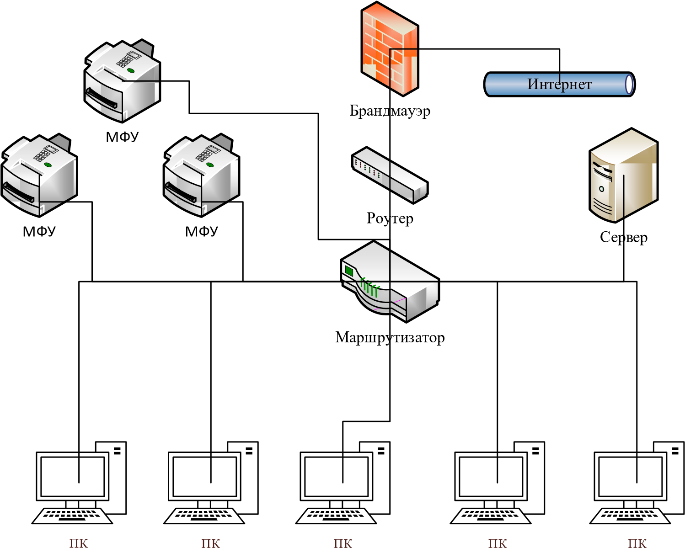

Рисунок 59 – Техническая архитектура предприятия

###### 4.3.6 Требования к метрологическому обеспечению

Требования к метрологическому обеспечению не предъявляются.

**Продолжение приложения 2**

###### 4.3.7 Требования к организационному обеспечению

Организационное обеспечение системы должно быть достаточно эффективно для выполнения персоналом возложенных на него задач при осуществлении автоматизированных и неавтоматизированных функций информационной системы.

Заказчиком должны быть определены должностные лица, которые отвечают за:

− обработку информации ИС;

− администрирование ИС;

− обеспечение безопасности информации ИС.

К работе с системой должны допускаться сотрудники, которые имеют соответствующие навыки работы за персональным компьютером и ознакомлены с правилами эксплуатации, а также прошли обучение работе с системой.

###### 4.3.8 Требования к методическому обеспечению

Разработать руководство пользователя информационной системы «Documents». ***4.3.9 Требования к патентной чистоте и патентоспособности***

По всем техническим и программным средствам, которые применяются в системе, должны соблюдаться условия лицензионных соглашений и обеспечиваться патентная чистота. Патентная чистота – это юридическое свойство объекта, которое заключается в свободном пользовании этим объектом без опасности нарушения патентов исключительного права, принадлежащего третьим лицам (права промышленной собственности).

##### 4.4 Общие технические требования к АС

###### 4.4.1 Требования к численности и квалификации персонала и пользователей АС

4.4.1.1 Требования к численности персонала и пользователей АС

Требования к численности персонала не приводятся. В Системе предполагается наличие ролей пользователей – администратор и сотрудники, которые могут просматривать, вносить данные, а также редактировать часть доступных им данных.

4.4.1.2 Требования к квалификации персонала и пользователей АС

Пользователь с ролью администратора должен обладать знаниями и навыками, которые необходимы для настройки системы, для выявления и устранения возникающих ошибок, и быть ознакомлен с рабочей документацией на систему.

Пользователи с ролью сотрудника должны обладать базовыми навыками работы на персональном компьютере.

4.4.1.3 Требуемый режим работы персонала и пользователей АС

Режим работы пользователей с ролью администратор определяется режимом работы предприятия, где эксплуатируется информационная система, за исключением работ по устранению возможных ошибок в программном обеспечении, которые выявлены в период опытной эксплуатации.

Режим работы пользователей с ролью сотрудника не регламентируется.

###### 4.4.2 Требования к показателям назначения

Информационная система «Documents» должны обеспечивать возможность

хранения данных с глубиной не менее 1 года.

Система должна обеспечивать качественную скорость работы, быть оптимизированная и не иметь задержек при взаимодействии с ней. Допустимы, следующие исключения

− задержка при навигации по экранным формам системы – не более 3 секунд;

− задержка при формировании договоров и других данных – не более 7 секунд.

###### 4.4.3 Требования к надежности

4.4.3.1 Состав и количественные значения показателей надежности для АС в целом или ее подсистем (составных частей)

Уровень надежности должен достигаться путем применения организационных мероприятий и программно-аппаратных средств.

Система должна соответствовать следующим параметрам:

− среднее время восстановления 90 минут – определяется как сумма всех времен восстановления за заданный календарный период, поделенные на продолжительность этого периода;

− коэффициент готовности W – определяется как результат отношения средней наработки на отказ к сумме средней наработки на отказ и среднего времени восстановления;

− время наработки на отказ 120 часов – определяется как результат отношения суммарной наработки системы к среднему числу отказов за время наработки.

4.4.3.2 Перечень аварийных ситуаций, по которым должны быть регламентированы требования к надежности, и значения соответствующих показателей

При работе системы возможны следующие аварийные ситуации, влияющие на надежность работы системы:

− сбой в электроснабжении сервера;

− сбой в электроснабжении обеспечения локальной сети;

− ошибки ИСД, не выявленные на этапе отладки и испытания системы; − сбои программного обеспечения сервера.

4.4.3.3 Требования к надежности технических средств и программного обеспечения

К надежности оборудования предъявляются следующие требования:

− в качестве аппаратных платформ должны использоваться средства с повышенной надежностью;

− применение технических средств, которые соответствуют классу решаемых задач.

К надежности электроснабжения предъявляются следующие требования:

− с целью повышения отказоустойчивости системы в целом необходима обязательная комплектация серверов источником бесперебойного питания (ИБП) с возможностью автономной работы системы 20 минут и более;

− система должны быть укомплектована агентами автоматической остановки операционной системы при перебоях электропитания свыше 20 минут;

− должно быть обеспечено бесперебойное питание сетевого оборудования.

###### 4.4.4 Требования по безопасности

При монтаже, наладке, обслуживании, ремонте и эксплуатации аппаратных средств системы в качестве мер безопасности должны соблюдаться требования установленные:

− ГОСТ Р. 50377-92 «Безопасность оборудования информационной

технологии, включая электрическое конторское оборудование»;

− ГОСТ 27954-88 «Видеомониторы персональных вычислительных машин. Типы, основные параметры, общие технические требования»;

− ГОСТ 27201-87 «Машины вычислительные электронные персональные.

Типы, основные параметры, общие технические требования».

###### 4.4.5 Требования к эргономике и технической эстетике

ИСД должна обеспечивать удобный для конечного пользователя интерфейс, который отвечает следующим требованиям:

− интерфейс системы должен быть типизирован;

− система должна иметь русскоязычный интерфейс;

− в системе должен быть использован шрифт Roboto;

− на окне авторизации должен использоваться логотип заказчика.

***4.4.5.1 Эргономические требования к организации и средствам деятельности***

##### персонала и пользователей АС, в том числе к средствам отображения информации и организации рабочего места

К организации и средствам деятельности персонала и пользователей информационной системы, предъявляются следующие требования:

− монитор устанавливается напротив пользователя и не должен требовать поворота его головы;

− посадочное место должно располагаться таким образом, чтобы уровень глаз человека находился немного выше центра монитора;

− клавиатура должна располагаться таким образом, чтобы пальцы на ней не были в напряжении;

− при работе мышкой, рука должна лежать устойчиво. Локоть руки или ее запястье должны иметь твердую опору.

***4.4.5.2 Требования к технической эстетике, определяющие композиционную целостность, информационную выразительность, рациональность формы и***

##### культуру производственного исполнения создаваемого изделия, в том числе реализации человеко-машинного интерфейса

Интерфейс информационной системы соответствует цветам из брендбука предприятия. Вариант логотипа должен быть взят из брендбука предприятия.

Интерфейс информационной системы должен быть сдержанным и понятным для понимания и обеспечивать удобный доступ к основным функциям.

Разработанная информационная система не должна содержать вызывающих ярких цветов. В программе не должно быть использовано более трех цветов.

***4.4.6 Требования к транспортабельности для подвижных АС***

Требования не предъявляются.

###### 4.4.7 Требования к эксплуатации, техническому обслуживанию, ремонту и хранению компонентов АС

Условия эксплуатации, а также виды и периодичность обслуживания технических средств ИСД должны соответствовать требованиям по эксплуатации, техническому обслуживанию, ремонту и хранению, изложенным в документации завода-изготовителя на них.

Для электропитания технических средств должны быть предусмотрена трехфазная четырехпроводная сеть с глухо заземленной нейтралью 220 В частотой 50 Гц. Каждое техническое средство запитывается однофазным напряжением 220 В частотой 50 Гц через сетевые розетки с заземляющим контактом.

Периодическое техническое обслуживание должно проводиться не реже одного раза в год.

Периодическое техническое обслуживание и тестирование технических средств должны включать в себя обслуживание и тестирование всех используемых средств, включая рабочие станции и серверы. На основании результатов тестирования технических средств должны проводиться анализ причин возникновения обнаруженных дефектов и приниматься меры по их ликвидации.

**Продолжение приложения 2**

4.4.7.1 Условия и регламент (режим) эксплуатации, которые должны обеспечивать использование технических средств (ТС) и программнотехнических средств (ПТС) АС с заданными показателями

Для нормальной эксплуатации разрабатываемой системы должно быть обеспечено бесперебойное питание ЭВМ. При эксплуатации система должна быть обеспечена соответствующая стандартам хранения носителей и эксплуатации ЭВМ температура и влажность воздуха.

Периодическое техническое обслуживание используемых технических средств должно проводиться в соответствии с требованиями технической документации изготовителей оборудования, но не реже одного раза в год.

Размещение помещений и их оборудование должны исключать возможность бесконтрольного проникновения в них посторонних лиц и обеспечивать сохранность находящихся в этих помещениях конфиденциальных документов и технических средств.

***4.4.7.2 Требования к видам, периодичности и объему технического обслуживания, контролю технического состояния и ремонта или***

##### допустимость работы без обслуживания

Требования к видам, объекту технического облуживания, контролю технического состояния, ремонта определяются в соответствии с техническими требованиями производителя оборудования.

***4.4.7.3 Предварительные требования к допустимым площадям для размещения персонала и технических средств АС, к параметрам сетей энергоснабжения, вентиляции, охлаждения.***

Требования для сервера: система пожаротушения и система вентиляции.

Требования для персонала: должно выделяться не менее 5 кв. м. рабочего пространства.

Сеть энергоснабжения должна иметь следующие параметры: напряжение – 220В; частота – 50Гц.

***4.4.7.4 Требования к составу, размещению и условиям хранения комплекта***

##### запасных частей, инструментов и принадлежностей, а также к нормам расхода запасных частей

Для бесперебойной работы сервера и функционирования системы, которая установлена на сервере должен быть обеспечен комплект запасных изделий, таких как:

− жесткий диск для хранения резервной копии системы в рабочем состоянии, объемом 1 Тб и более;

− система ввода информации: клавиатура, мышь;

− должен быть в наличии резервный ИБП для сервера.

###### 4.4.7.5 Требования к регламенту обслуживания

Все требования к регламенту обслуживания согласуется с руководством предприятия.

###### 4.4.8 Требования к защите информации от несанкционированного доступа

Необходимо, чтобы информационная система «Documents» была защищена от попыток изменения и разрушения. Система нуждается в защите информации от несанкционированного доступа.

Также в базе данных информационной системы пароли пользователей хранятся в зашифрованном виде.

###### 4.4.9 Требования по сохранности информации при авариях

Сохранность информации должна быть обеспечена в следующих случаях:

− выход из строя аппаратных систем комплекса;

− стихийные бедствия (пожар, наводнение, взрыв, землетрясение и т.п.);

− ошибки в программных средствах; − неверные действия сотрудников.

Для сохранности информации необходимо предусмотреть использование ИБП для защиты данных от повреждения в случае отключения питания, для надёжного хранения данных необходимо производить ежедневное резервное копирование базы данных на несколько дисков.

Для выполнения операции отката и повышения надёжности хранения базы данных предусмотреть хранение дополнительной копии на другом носителе.

###### 4.4.10 Требования к защите от влияния внешних воздействий

Аппаратные средства системы должны обладать радиоэлектронной защитой.

Уровень радиопомех, создаваемых аппаратными системами во время работы, а также в моменты включения и выключения, не должен превышать значений, утвержденных Государственной комиссией по радиочастотам. Также необходима защита систем комплекса от внешних воздействий.

4.4.10.1 Требования к радиоэлектронной защите средств АС

Электромагнитное излучение радиодиапазона, возникающее при работе электробытовых приборов, электрических машин и установок, приёмопередающих устройств, эксплуатируемых на месте размещения информационной системы «Documents», не должны приводить к нарушениям работоспособности системы.

4.4.10.2 Требования по стойкости, устойчивости и прочности к внешним воздействиям (среде применения)

Предъявляются следующие требования:

− система должна иметь возможность функционирования при колебаниях напряжения электропитания в пределах от 155 до 265 В;

− система должна иметь возможность функционирования в диапазоне допустимых температур окружающей среды, установленных изготовителем аппаратных средств;

− система должна иметь возможность функционирования в диапазоне допустимых значений влажности окружающей среды, установленных изготовителем аппаратных средств;

− система должна иметь возможность функционирования в диапазоне допустимых значений вибраций, установленных изготовителем аппаратных средств.

###### 4.4.11 Требования по стандартизации и унификации

Разработка системы должна осуществляться с использованием стандартных методологий функционального моделирования: IDEF0, в рамках рекомендаций по стандартизации Р50.1.028-2001 «Информационные технологии поддержки жизненного цикла продукции. Методология функционального моделирования».

В системе должны использоваться общероссийские классификаторы и единые классификаторы и словари для различных видов алфавитно-цифровой и текстовой информации.

База данных хранится в формате Microsoft SQL Server. После внесения изменений все данные сохраняются в базе данных.

Интерфейс системы должен быть построен на основе принципов Material Design.

Для разработки пользовательских интерфейсов и средств формирования договоров должны использоваться встроенные возможности программного обеспечения Microsoft Office, а также, при необходимости, язык программирования C#.

###### 4.4.12 Дополнительные требования

Необходимо создать отдельные самостоятельные зоны тестирования информационной системы «Documents» на имеющемся у Заказчика аппаратно-

техническом комплексе.

Для зоны тестирования должны использоваться те же программные средства, что и для зоны промышленной эксплуатации.

#### 5 СОСТАВ И СОДЕРЖАНИЕ РАБОТ ПО СОЗДАНИЮ АВТОМАТИЗИРОВАННОЙ СИСТЕМЫ

В таблице 30 приведены этапы, содержание и результат работ.

Таблица 30 – Состав и содержание работ

|  |  |  |
| --- | --- | --- |
| Этапы | Содержание работ | Результаты работ |
| 1 | Сбор информации о предприятии ПАО «МАК «Вымпел» | Описание предметной области |
| 2 | Разработка технического задания | Разработанное техническое задание |
| 3 | Проектирование бизнес-процессов | Спроектированные диаграммы: IDEF0, декомпозиция IDEF0 |
| 4 | Проектирование и разработка базы данных | Скрипт базы данных |
| 5 | Проектирование и разработка автоматизированной информационной системы «Documents» | Протестированная и готовая к эксплуатации АИС |
| 6 | Разработка руководства пользователя | Разработанное руководство пользователя |
| 7 | Сдача проекта | Распечатанная документация с электронной версией проекта |

#### 6 ПОРЯДОК РАЗРАБОТКИ АВТОМАТИЗИРОВАННОЙ СИСТЕМЫ

##### 6.1 Порядок организации разработки АС

В таблице 31 приведены стадии и этапы работ по разработке автоматизированной информационной системы.

Таблица 31 – Порядок разработки АИС

|  |  |
| --- | --- |
| Стадии | Этапы работ |
| Формирование требований к АИС | Обследование объекта и обоснование необходимости создания АИС. Формирование требований пользователя к АИС. |
| Разработка концепции | Изучение объекта. Проведение необходимых научно-исследовательских работ. Разработка вариантов концепции АИС, удовлетворяющего требованиям пользователя. |
| Разработка технического задания | Разработка и утверждение технического задания на создание АИС. |
| Эскизный проект | Разработка предварительных проектных решений по системе и её модулям.  Разработка документации на ИС и её модули. |
| Технический проект | Разработка проектных решений по системе и её модулям. Разработка заданий на проектирование в смежных частях проекта объекта автоматизации. |
| Рабочая документация. | Разработка рабочей документации на систему и её модули. Разработка или адаптация программ. |
| Ввод в действие. | Подготовка объекта автоматизации к вводу АИС в действие. Подготовка персонала. Комплектация ИС поставляемыми изделиями |

Продолжение таблицы 31 – Порядок разработки АИС

|  |  |
| --- | --- |
|  | (программными и техническими средствами.  Строительно-монтажные работы. Пусконаладочные работы. Проведение  предварительных испытаний. Проведение опытной эксплуатации. Проведение приёмочных испытаний. |
| Сопровождение АС | Выполнение работ в соответствии с гарантийными обязательствами. Послегарантийное обслуживание. |

**Продолжение приложения 2**

#### 7 ПОРЯДОК КОНТРОЛЯ И ПРИЕМКИ АВТОМАТИЗИРОВАННОЙ СИСТЕМЫ

Информационная система «Documents» подвергается испытаниям следующих видов:

1. Предварительные испытания. Проведение предварительных испытаний. Фиксирование выявленных неполадок в специальном журнале испытаний. Устранение выявленных дефектов. Принятие решения о возможности передачи информационной системы в опытную эксплуатацию. Составление и подписание Акта приёмки информационной системы в опытную эксплуатацию.
2. Опытная эксплуатация. Проведение опытной эксплуатации. Фиксирование выявленных неполадок в специальном журнале испытаний. Устранение выявленных дефектов. Принятие решения о готовности информационной системы к приемочным испытаниям. Составление и подписание Акта о завершении опытной эксплуатации информационной системы.
3. Приемочные испытания. Проведение приемочных испытаний. Фиксирование выявленных неполадок специальном журнале испытаний. Устранение выявленных неполадок. Принятие решения о возможности передачи информационной системы в промышленную эксплуатацию. Составление и подписание Акта о завершении приемочных испытаний и передаче информационной системы в промышленную эксплуатацию. Оформление Акта завершения работ.

**8 ТРЕБОВАНИЯ К СОСТАВУ И СОДЕРЖАНИЮ РАБОТ ПО ПОДГОТОВКЕ**

#### ОБЪЕКТА АВТОМАТИЗАЦИИ К ВВОДУ АВТОМАТИЗИРОВАННОЙ СИСТЕМЫ В ДЕЙСТВИЕ

Для создания условий функционирования ИСД, при которых гарантируется соответствие создаваемой системы требованиям, содержащимся в текущем техническом задании, и возможность эффективного ее использования, в организации Заказчика должен быть проведен определенный комплекс мероприятий.

##### 8.1 Технические требования

Силами Заказчика в срок до начала этапа «Разработка технического проекта и проведение тестирования» должна быть выполнена:

− подготовка помещения для размещения аппаратно-технического комплекса системы в соответствии с требованиями, приведенными в текущем техническом задании;

− организация необходимого сетевого взаимодействия.

##### 8.2 Организационные мероприятия

Силами Заказчика в срок до начала этапа «Разработка технического проекта и проведение тестирования» должны быть решены организационные вопросы по взаимодействию с системами-источниками данных. К данным организационным вопросам относятся:

− организация доступа к базам данных источников;

**Продолжение приложения 2** − выделение ответственных специалистов со стороны Заказчика для взаимодействия с проектной командой по вопросам взаимодействия с системамиисточниками данных.

##### 8.3 Изменения в информационном обеспечении

Для организации информационного обеспечения системы должен быть разработан и утвержден регламент подготовки и публикации данных из системисточников.

Перечень регламентов может быть изменен на стадии «Разработка технического проекта и проведение тестирования».

**Продолжение приложения 2**

#### 9 ТРЕБОВАНИЯ К ДОКУМЕНТИРОВАНИЮ

Проектная документация должна быть разработана в соответствии с ГОСТ 34.201-2020.

Отчетные материалы должны включать в себя текстовые материалы, представленные на цифровом носителе в формате Microsoft Word, а также графические материалы.

Необходимо предоставить следующие документы:

− описание автоматизируемых функций;

− схема функциональной структуры автоматизируемой деятельности;

− описание программного обеспечения информационной системы;

− схема логической структуры базы данных;

− руководство пользователя для сотрудников предприятия ПАО «МАК

«Вымпел».

**Продолжение приложения 2**

#### 10 ИСТОЧНИКИ РАЗРАБОТКИ

Настоящее техническое задание разработано на основе следующих документов и информационных материалов:

− Федеральный закон «О персональных данных» от 27.07.2006 N 152-ФЗ;

− ГОСТ 12.1.003-83 «Система стандартов безопасности труда. Шум. Общие требования безопасности»;

− ГОСТ 12.1.004-91 «Система стандартов безопасности труда. Пожарная безопасность. Общие требования»;

− ГОСТ 12.1.012-90 «Система стандартов безопасности труда. Вибрационная безопасность. Общие требования»;

− ГОСТ 12.1.036-81 «Система стандартов безопасности труда. Шум. Допустимые уровни в жилых и общественных зданиях»;

− ГОСТ 12.2.007.0-75 «Система стандартов безопасности труда. Изделия электротехнические. Общие требования безопасности»;

− ГОСТ 12.2.049-80. «Оборудование производственное. Общие эргономические требования».

**Приложение 3**

##### Сценарий диалога ИС

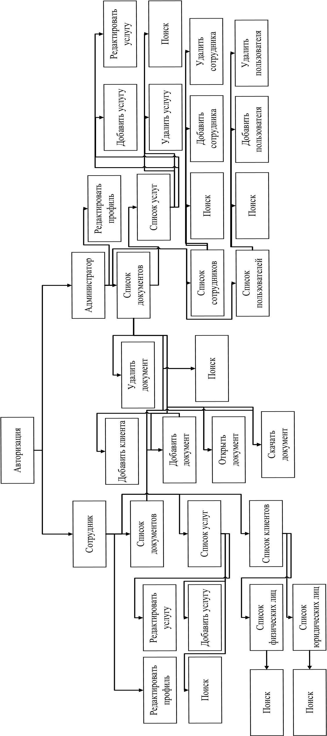

|  |  |  |  |  |  |  |  |  |  |  |  |  |  |  |
| --- | --- | --- | --- | --- | --- | --- | --- | --- | --- | --- | --- | --- | --- | --- |
| *Формат* | *Зона* | *Поз.* | *Обозначение* | | | | *Наименование* | | | | | | *Кол.* | *Примеч..* |
|  |  |  |  | | | |  | | | | | |  |  |
|  |  |  |  | | | | ***Системное*** | | | | | |  |  |
|  |  |  |  | | | | ***программное*** | | | | | |  |  |
|  |  |  |  | | | | *MS Windows 11* | | | | | | 1 |  |
|  |  |  |  | | | |  | | | | | |  |  |
|  |  |  |  | | | |  | | | | | |  |  |
|  |  |  |  | | | | ***Инструментальное*** | | | | | |  |  |
|  |  |  |  | | | | ***программное*** | | | | | |  |  |
|  |  |  |  | | | | *Visual Studio 2022* | | | | | | 1 |  |
|  |  |  |  | | | | *Micrisoft Visio 2021* | | | | | | 1 |  |
|  |  |  |  | | | | *SQL Server Management Studio 18* | | | | | | 1 |  |
|  |  |  |  | | | | *MS SQL Server 2019* | | | | | | 1 |  |
|  |  |  |  | | | | *MS PowerPoint 2021* | | | | | | 1 |  |
|  |  |  |  | | | | ***Прикладное*** | | | | | |  |  |
|  |  |  |  | | | | ***программное*** | | | | | |  |  |
|  |  |  |  | | | | *MS Office 2021* | | | | | | 1 |  |
|  |  |  |  | | | |  | | | | | |  |  |
|  |  |  |  | | | | ***Программный продукт*** | | | | | |  |  |
|  |  |  |  | | | | *«Dpcuments»* | | | | | | 1 |  |
|  |  |  |  | | | |  | | | | | |  |  |
|  |  |  |  | | | |  | | | | | |  |  |
|  |  |  |  | | | |  | | | | | |  |  |
|  |  |  |  | | | |  | | | | | |  |  |
|  |  |  |  | | | |  | | | | | |  |  |
|  |  |  |  | | | |  | | | | | |  |  |
|  |  |  |  | | | |  | | | | | |  |  |
|  |  |  |  | | | |  | | | | | |  |  |
|  |  |  |  | | | |  | | | | | |  |  |
|  |  |  |  | | | |  | | | | | |  |  |
|  |  |  |  | | | |  | | | | | |  |  |
|  |  |  |  | | | |  | | | | | |  |  |
|  |  |  | |  |  | ***ДП.09.02.07.23.04-1ИСП.03.РПЗ*** | | | | | | | | |
|  |  |  | |  |  |
| *Из м* | *Лис т* | *№ докум.* | | *Подп.* | *Дата* |
| *Разраб.* | | *Бацуля А.В.* | |  |  | ***Спецификация*** | | *Лит* | | | *Лист* | *Листов* | | |
| *Пров.* | | *Тотмянина С.В.* | |  |  |  | *у* |  | *1* | *2* | | |
|  | |  | |  |  | ГБПОУ ТК №34 гр. 04-1ИСП | | | | | | |
| *Н. контр* | |  | |  |  |
| *Утв* | |  | |  |  |

**4**

|  |  |  |  |  |  |  |  |  |  |  |  |  |  |  |
| --- | --- | --- | --- | --- | --- | --- | --- | --- | --- | --- | --- | --- | --- | --- |
| *Формат* | *Зона* | *Поз.* | *Обозначение* | | | | *Наименование* | | | | | | *Кол.* | *Примеч..* |
|  |  |  | *Рабочая станция* | | | | *AMD Ryzen 7 1700* | | | | | | 1 |  |
|  |  |  |  | | | | *AMD B450* | | | | | | 1 |  |
|  |  |  |  | | | | *DDR4 8 ГБ 3200MHz* | | | | | | 2 |  |
|  |  |  |  | | | | *SSD 500 Гб* | | | | | | 1 |  |
|  |  |  |  | | | | *HDD 1 ТБ* | | | | | | 1 |  |
|  |  |  |  | | | | *Клавиатура Logitech K120* | | | | | | 1 |  |
|  |  |  |  | | | | *Манипулятор «мышь»* | | | | | | 1 |  |
|  |  |  |  | | | | *Монитор LG 22MK600M-B* | | | | | | 1 |  |
|  |  |  |  | | | |  | | | | | |  |  |
|  |  |  |  | | | |  | | | | | |  |  |
|  |  |  |  | | | |  | | | | | |  |  |
|  |  |  |  | | | |  | | | | | |  |  |
|  |  |  |  | | | |  | | | | | |  |  |
|  |  |  |  | | | |  | | | | | |  |  |
|  |  |  |  | | | |  | | | | | |  |  |
|  |  |  |  | | | |  | | | | | |  |  |
|  |  |  |  | | | |  | | | | | |  |  |
|  |  |  |  | | | |  | | | | | |  |  |
|  |  |  |  | | | |  | | | | | |  |  |
|  |  |  |  | | | |  | | | | | |  |  |
|  |  |  |  | | | |  | | | | | |  |  |
|  |  |  |  | | | |  | | | | | |  |  |
|  |  |  |  | | | |  | | | | | |  |  |
|  |  |  |  | | | |  | | | | | |  |  |
|  |  |  |  | | | |  | | | | | |  |  |
|  |  |  |  | | | |  | | | | | |  |  |
|  |  |  |  | | | |  | | | | | |  |  |
|  |  |  |  | | | |  | | | | | |  |  |
|  |  |  |  | | | |  | | | | | |  |  |
|  |  |  |  | | | |  | | | | | |  |  |
|  |  |  |  | | | |  | | | | | |  |  |
|  |  |  | |  |  | ***ДП.09.02.07.23.04-1ИСП.03.РПЗ*** | | | | | | | | |
|  |  |  | |  |  |
| *Из м* | *Лис т* | *№ докум.* | | *Подп.* | *Дата* |
| *Разраб.* | | *Бацуля А.В.* | |  |  | ***Спецификация*** | | *Лит* | | | *Лист* | *Листов* | | |
| *Пров.* | | *Тотмянина С.В.* | |  |  |  | *у* |  | *2* | *2* | | |
|  | |  | |  |  | ГБПОУ ТК №34 гр. 04-1ИСП | | | | | | |
| *Н. контр* | |  | |  |  |
| *Утв* | |  | |  |  |

**5**

**6**

|  |  |  |  |  |  |  |  |  |  |  |  |  |  |  |
| --- | --- | --- | --- | --- | --- | --- | --- | --- | --- | --- | --- | --- | --- | --- |
| *Форма* | *Зона* | *Поз.* | *Обозначение* | | | | *Наименование* | | | | | | *Кол.* | *Примеч..* |
| *А4* |  |  | *ДП.09.02.07.23.04-1ИСП.03* | | | | *Расчетно-пояснительная* | | | | | | 67 |  |
|  |  |  |  | | | |  | | | | | |  |  |
| *А4* |  |  | *ДП.09.02.07.23.04-1ИСП.03* | | | | *Титульный лист* | | | | | | 1 |  |
|  |  |  |  | | | |  | | | | | |  |  |
| *А4* |  |  | *ДП.09.02.07.23.04-1ИСП.03* | | | | *Индивидуальное задание* | | | | | | 1 |  |
|  |  |  |  | | | |  | | | | | |  |  |
| *А4* |  |  | *ДП.09.02.07.23.04-1ИСП.03* | | | | *Введение* | | | | | | 3 |  |
|  |  |  |  | | | |  | | | | | |  |  |
| *А4* |  |  | *ДП.09.02.07.23.04-1ИСП.03* | | | | *Технико-экономическая характеристика предметной области и предприятия. Анализ деятельности «Как есть»* | | | | | | 13 |  |
|  |  |  |  | | | |  | | | | | |  |  |
| *А4* |  |  | *ДП.09.02.07.23.04-1ИСП.03* | | | | *Проектирование и разработка информационной системы «Documents»* | | | | | | 39 |  |
|  |  |  |  | | | |  | | | | | |  |  |
| *А4* |  |  | *ДП.09.02.07.23.04-1ИСП.03* | | | | *Технико-экономическое обоснование* | | | | | | 10 |  |
|  |  |  |  | | | |  | | | | | |  |  |
| *А4* |  |  | *ДП.09.02.07.23.04-1ИСП.03* | | | | *Заключение* | | | | | | 2 |  |
|  |  |  |  | | | |  | | | | | |  |  |
| *А4* |  |  | *ДП.09.02.07.23.04-1ИСП.03* | | | | *Список использованной литературы* | | | | | | 2 |  |
|  |  |  |  | | | |  | | | | | |  |  |
| *А4* |  |  | *ДП.09.02.07.23.04-1ИСП.03* | | | | *Техническое задание* | | | | | | 38 |  |
|  |  |  |  | | | |  | | | | | |  |  |
| *А4* |  |  | *ДП.09.02.07.23.04-1ИСП.03* | | | | *Спецификация* | | | | | | 2 |  |
|  |  |  |  | | | |  | | | | | |  |  |
|  |  |  |  | | | |  | | | | | |  |  |
|  |  |  | |  |  | ***ДП.09.02.07.23.04-1ИСП.03.ВД*** | | | | | | | | |
|  |  |  | |  |  |
| *Из м* | *Лист* | *№ докум.* | | *Подп.* | *Дата* |
| *Разраб.* | | *Бацуля А.В.* | |  |  | ***Ведомость документов*** | | *Лит* | | | *Лист* | *Листов* | | |
| *Пров.* | | *Тотмянина С.В.* | |  |  |  | *у* |  | *1* | *1* | | |
|  | |  | |  |  | ГБПОУ ТК №34 гр. 04-1ИСП | | | | | | |
| *Н. контр* | |  | |  |  |
| *Утв* | |  | |  |  |